Séptimo Informe de la República de Panamá en virtud de la Convención sobre los Derechos del Niño
04 de junio de 2024
- Introducción/ Metodología de elaboración
- La República de Panamá reconoce que los Derechos Humanos (DDHH) son universales, indivisibles, interdependientes y deben protegerse y promoverse en base a los principios de igualdad y no discriminación.
- Este informe responde a la lista de recomendaciones (CRC/C/PAN/CO/5-6 - de 2018), examinadas por el CDN en sesión 2282ª, en el marco de los informes periódicos quinto y sexto combinados de la República de Panamá.
- La periodicidad de este informe corresponde a los años 2015 a 2023. La metodología empleada para la recolección, sistematización y homologación de la información se realizó a través de los miembros de la Comisión Nacional Permanente para velar por el cumplimiento y el seguimiento de los compromisos adquiridos por Panamá en el ámbito nacional e internacional en materia de Derechos Humanos (en adelante la Comisión Nacional).
- Este documento refleja datos actualizados y verificados, producto de la realización del XII Censo Nacional de Población y VIII de Vivienda, considerado como un censo de Derecho, empadronando a la población en su lugar de residencia habitual del 8 de enero al 6 de marzo del 2023.
- El presente informe va acompañado (en anexo) de la Encuesta de participación de la Niñez y Adolescencia, integrantes de los Consejo Consultivos de los distritos de San Carlos, Colón, Renacimiento y ciudad de Panamá, realizado del 27 al 29 de abril de 2024. Asimismo, contiene las observaciones del Consejo Nacional de Niñez y Adolescencia (CONA), el pasado 26 de abril de 2024.
- Medidas de seguimiento
- Mediante Ley 30 de 2015 se prohibió el matrimonio a los menores edad, con lo cual no se han vuelto a celebrar ni inscribir matrimonios para niños, niñas y adolescentes- NNA.

- Aproximadamente el 90 % de los nacimientos ocurren en instalaciones de salud, el 100 % de los mismos se inscriben dentro de los seis meses siguientes, hayan sido declarados o no por los padres. Los desafíos para el registro oportuno están en el 10% que nacen en casas de áreas de difícil acceso. Estas inscripciones se logran mediante diferentes estrategias del Tribunal Electoral-TE a cargo del Registro Civil y Cedulación, cuenta con 210 registradores auxiliares residentes en las comarcas y comunidades.
- Se logran inscribir dentro del primer año de vida el 98% de los nacimientos (Ver cuadro Anexo 1) por lo que el subregistro se establece en 2 % a nivel de país. Este porcentaje es preliminarmente confirmado por los resultados del censo 2023, donde se observó que la población de 0 a 17 años fue de 1,232,585, de los cuales 25,783 no habían sido registrados, representando el 2.1% y de estos el 43.2% son menores de un año.

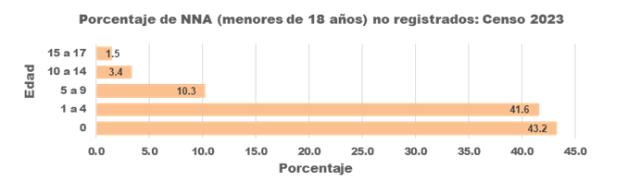
- La Ley 68 de 2015, regula la expedición gratuita de la cédula juvenil de 0 a 17 años, la cual puede ser utilizada en reemplazo del certificado de nacimiento, ya que en la misma constan los nombres y número del documento de identidad de los padres. Hasta febrero de 2024, el 89.82 % de los niños y niñas inscritos (1.290.888 según las cifras de Registro Civil) mantienen un documento de identidad personal, sin embargo, los porcentajes aumentan cuando se segrega la información por grupo etario: de 0-5 años existen un 77 % de niños cedulados; de 6 a 11 años y de 12 a 17 años se mantienen entre el 95 % y 96 % de niños cedulados.
- La Secretaría Nacional de Niñez, Adolescencia y Familia (SENNIAF), del 2021 al 2023 ha fortalecido mesas técnicas a nivel nacional en los diferentes centros de protección con el objetivo de analizar la situación de cada NNA que se encuentra en el proceso de desinstitucionalización (DI).
- La Ley No. 285 de 2022, crea el Sistema de Garantías y Protección Integral de los Derechos de la Niñez y la Adolescencia, el Estado a través del Ministerio de Desarrollo Social-MIDES y la SENNIAF; en coordinación con otras instituciones a través de alianzas estratégicas, inicio el proceso de transformación sistemática para promover la DI:
- Desinstitucionalización y reconversión de los albergues: creación y la especialización del grupo elite como agentes multiplicadores del conocimiento y especialistas de la Ley Integral de Niñez, se ha logrado desinstitucionalizar a 1,559 NNA entre el 2018 y 2023. Se elaboró el expediente único, automatizado a través de la plataforma “Primero Panamá” desarrollada por UNICEF y adaptada a las necesidades del Estado panameño la cual contribuirá a cerrar la brecha existente en el flujo de información entre la SENNIAF y los centros de protección, para facilitar el historial de vida de los NNA.
- Cuidado de la puerta de entrada del sistema de cuidados alternativos. Establecimiento de cinco (5) mesas intersectoriales en los albergues públicos ubicados en las Provincias de Veraguas, Coclé́, Panamá́, Panamá́ Oeste y Herrera, para implementar una estrategia territorial que prevenga las separaciones innecesarias de NNA de sus familias y comunidades de origen. También, evita ingresos injustificados y elimina decisiones injustificadas de separación. Producto de estas mesas se creó la Guía para la gestión de casos en los que hay amenaza de separación o pérdida del cuidado parental.
- Fortalecimiento familiar y prevención del abandono y las separaciones: del 2021 al 2023 se ha aumentado los espacios de fortalecimiento familiar a nivel nacional beneficiando a 22,500 personas. Actualmente se está desarrollando un levantamiento inicial del enfoque y la metodología de trabajo de la Dirección de Atención y Servicios Sociales Preventivos (DASSP).
TRIBUNAL ELECTORAL DE PANAMÁ
DIRECCIÓN NACIONAL DE REGISTRO CIVIL
NNN INSCRITOS, CEDULADOS y NO CEDULADOS, POR GRUPO DE EDAD y SEXO A NIVEL A NIVEL NACIONAL
INFORMACIÓN AL 31 DE DICIEMBRE DE 2023
EDAD | INSCRITOS | CEDULADO |  | NO CEDULADO |  | TOTAL, CEDULADO |  | TOTAL, NO CEDULADO
EDAD | INSCRITOS | F | M | F | M | CANTIDAD | % | CANTIDAD | %
0-5 | 416.530 | 157.075 | 163.147 | 46.839 | 49.469 | 320.222 | 77% | 96.308 | 23%
6-11 | 486.267 | 226.822 | 236.729 | 10.808 | 11.908 | 463.551 | 95% | 22.716 | 5%
12-17 | 452.535 | 212.130 | 221.693 | 8.883 | 9.829 | 433.823 | 96% | 18.712 | 4%
Subtotales | 1.355.332 | 596.027 | 621.569 | 66.530 | 71.206 | 1.217.596 | 89% | 137.736 | 11%
Totales | 1.355.332 | 1.217.596 |  | 137.736 |  | 1.355.332
- Acogimiento familiar: Se inició la difusión del Programa de Acogimiento Familiar, respaldado por UNICEF y la Fundación Lumos, a través de diversos medios de comunicación masiva en diferentes puntos del país. Además, se empleó la "Guía de Procedimientos para la Adopción de Medidas de Protección Excepcional", que destaca el acogimiento familiar como una medida de cuidado alternativo preferente a la institucionalización. La divulgación de este programa se llevó a cabo en cinco mesas intersectoriales activas para reducir las admisiones en albergues. También se implementó un Plan Piloto en la Provincia de Chiriquí, en colaboración con la Fundación Casa Esperanza.
- Principales recomendaciones
- Medidas generales de aplicación (arts. 4,42 y 44 en el párr.6)
Legislación
- La Ley 171 de 2020, establece la “Protección Integral a la Primera Infancia y al Desarrollo Infantil Temprano”, crea la Secretaría Técnica de Atención Integral a la Primera Infancia y el Comité Técnico. La secretaría se instaló en el año 2023 y se han realizado 7 reuniones y capacitado a 75 personas del Comité, que conforman la Ruta de Atención Integral en Primera Infancia denominada CONTIGO EN LA PRIMERA INFANCIA y aprobada por el Decreto Ejecutivo No. 13 de 2022 y se han beneficiado 700,000 niños y niñas de 0 a 8 años.

- El Sistema Protección Integral para los NNA y reglamentada por el Decreto Ejecutivo No. 14 de 2022, cuenta con una junta directiva presidida en un período de 2 años por el MIDES, y con una estrategia de divulgación. Durante la creación de esta Ley, participaron padres de familia, sociedad civil y cuidadores.

- La ley 285 de 2022, incluye el cambio de enfoque de “objeto” de protección a “titular y sujeto” de derechos. Como primera fase se creó el Modelo de Servicios Integrados de Niñez y Adolescencia “Contigo Creciendo” con el acompañamiento técnico de UNICEF. El modelo se encuentra en proceso de implementación en 13 comunidades y se espera impactar a 13,745 personas aproximadamente.

- Con la sanción de la Ley 409 de 2023, “Que establece el Sistema Judicial de Protección Integral de Niñez y Adolescencia y dicta otras disposiciones”, para garantizar la protección especial judicial y la restitución de derechos a todos los NNA cuando por consecuencia de acción u omisión se encuentren en situaciones particulares de vulneración.

Políticas y estrategias integrales

- La Ruta “Contigo en la Primera Infancia”, prioriza la atención y servicios que va de 0-8 años y establece los mecanismos para asegurar la articulación interinstitucional de los principales garantes de los derechos de los NNA:
- Aumentar la cobertura de los Centros de Atención Integral a la Primera Infancia (CAIPI).
- Creación de la Secretaría Técnica para la Atención Integral a la Primera Infancia.
- Fortalecer los programas de transferencia monetaria condicionado como la Red de Oportunidades y Ángel Guardián.
- Creación del Programa Juventud Somos la Fuerza.
- Presentar un proyecto de ley para elevar las penas por el delito de abuso sexual contra NNA.

- Se impulsa la estrategia Plan Colmena para la lucha contra la pobreza y la desigualdad institucionalizada a través de la Ley 297 de 2022, la cual cuenta con áreas de inversión específicas: primera infancia, nutrición, salud, educación, vivienda, deporte y cultura.

Coordinación

- El Consejo Nacional de la Niñez y la Adolescencia (CONNA) creado mediante Decreto Ejecutivo No. 16 de 2019, es una instancia de consulta, participación y coordinación con diversos sectores (Gobierno, sociedad civil, Academia, NNA y otras partes interesadas), la cual está presidido por el MIDES.

Asignación de recursos

- Cada entidad del Estado que atiende los temas sobre NNA cuentan con presupuestos específicos y diferenciados para su funcionamiento y operación, especialmente los programas que concurren en el Plan Colmena que impulsa procesos de desarrollo territorial potenciando la política pública y la institucionalidad del Estado en áreas de pobreza y vulnerabilidad, articulando una serie de servicios dirigidos a satisfacer necesidades fundamentales de la población.

- La Ley 171 de 2020 modifica el Código Fiscal, señala que una vez computado el impuesto sobre la renta, las personas naturales tendrán derecho a deducciones anuales por concepto de gastos escolares y en atención a la Primera Infancia. El artículo 22 de la Ley asegura que la Secretaría Técnica para la Atención Integral de la Primera Infancia debe contar con el personal técnico y los recursos financieros necesarios para su operatividad.

- Del 2018 al 2023, a la SENNIAF se le ha asignado mayor presupuesto para dar atención y seguimiento a los NNA. Además, se construyó la Oficina Comarcal en Ngäbe Buglé, que fortalece la institución y su alcance en áreas comarcales. Adicionalmente, se crearon dos Oficinas Regionales en Coclé y San Miguelito.

Cuadro 5. Presupuesto Anual SENNIAF 2018 - 2023
Fuente: Datos SENNIAF – Dirección de Administración y Finanzas

- Esta en función el Departamento de Seguimiento y Monitoreo dentro de la estructura de la Dirección de Presupuesto de la Nación – DIPRENA del Ministerio de Economía y Finanzas (MEF), el cual se encuentra en proceso de planificación con las entidades para la definición de indicadores en el marco del Presupuesto por Resultados.

- La Ley No. 70 de 2019 agregó el Art. 288-G del Código Penal, que tipifica el delito de defraudación fiscal contra el Tesoro Nacional, el cual estipula una sanción de dos a cuatro años de prisión. La Fiscalía Segunda Especializada contra la Delincuencia Organizada, es el ente encargado para investigar este tema y otros a fines.

- En el documento E/c.12/PAN/RQ/3 de 2022, Panamá respondió al Comité de Derechos Económicos, Sociales y Culturales, lo concerniente a la defraudación fiscal, y se mantienen investigaciones referentes al blanqueo de capitales, cuyos delitos señalan indicios que han sido cometidos en el exterior. Actualmente, se mantiene 9 casos en investigación preliminar, además de una condena, con el comiso de aprox USD 450,000.00 dólares y un vehículo. Y 4 casos en investigaciones locales por delito de defraudación fiscal.

- Se cuenta con las Fiscalías Anticorrupción, en particular con la Fiscalía Superior Especial, que investiga casos complejos con aristas internacionales por delitos contra la Administración Pública y contra el Orden Económico. En cuanto a la Fiscalías del Sistema Penal Acusatorio (SPA) y la Fiscalía Anticorrupción de Descarga que tratan el sistema inquisitivo mixto:

- Se instauró el uso de las redes sociales como instrumento para la publicación de infografías sobre los casos de mayor impacto social en materia de corrupción suscitados en Panamá, durante el período comprendido entre el año 2015 hasta la actualidad

- Contribuyeron en la obra “Buenas prácticas en la lucha contra la Corrupción” elaborada con el apoyo de Eurosocial en el marco de la Red Iberoamericana de Fiscales.

- El MP, Ministerio de Seguridad Pública (MINSEG) y la Autoridad Nacional de Transparencia y Acceso a la Información (ANTAI), firmaron en 2022, un Memorando de Entendimiento que establece un grupo de trabajo interinstitucional, para que elaboren un programa conjuntas contra la corrupción.

- En el sistema mixto durante los 5 años se han logrado reportar un total de 53 condenas en casos de alto perfil, 4 procesos se encuentran pendiente de celebración de audiencia preliminar y 17 procesos pendiente de audiencias ordinarias:
- 480 sentencias condenatorias
- 181 acuerdos de pena
- 553 personas condenadas
- Durante el período comprendido entre el 2020-2021, se logró la aprehensión de USD/. 15, 292, 829.69 y durante el período comprendido entre el 2021-2022, la suma de USD/. 12, 166, 640.92, logrado el comiso de B/.16 078 186.24 durante el período comprendido entre el 2020-2021 y el comiso de USD/. 1 277 709.59 durante el período comprendido entre el 2021-2022, sumando un total comisado de USD/. 17,355,895.83 dólares.

Recopilación de datos

- El Instituto Nacional de Estadística y Censo (INEC), de la Contraloría General de la República (CGR), ha innovado su página Web para acceder de manera sencilla a la información sobre las estadísticas realizadas y recopiladas. Actualmente, tiene disponible los Censos desde 1980 al 2023, a través de REDATAM (Recuperación de Datos para Áreas pequeñas por Microcomputador), herramienta que fue desarrollada por el Centro Latinoamericano y Caribeño de Demografía (CELADE), División de Población de la Comisión Económica para América Latina y el Caribe (CEPAL). Para 2024, se cuenta con 47 bases de datos entre los Censos, las Encuestas y Registros Administrativos, las cuales se pueden descargar a través de un enlace y una contraseña.

- Para dar seguimiento se cuenta con 38 tableros interactivos (dashboard o panel de gestión de datos), de los cuales 7 están basados en los Censos 2023, y está en desarrollo uno exclusivo para los NNA, con un avance del 60%. Los otros tableros, contienen los resultados de las Encuestas de Hogares 2022 y 2023 y los datos desde 2010 de los hechos vitales, estadísticas sociales, comercio exterior, cuentas nacionales, indicadores económicos y balanza de pagos. En el presente se tiene acceso a 63 publicaciones con información estadística desde el 2002. A través de estas herramientas (REDATAM, tableros, Bases de Datos y Publicaciones), se puede acceder a diferentes consultas, donde se pueden observar y analizar periódicamente los datos de los NNA.
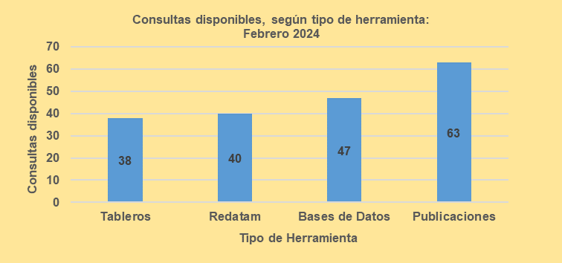

Fuentes del INEC

- En 2023, se firmó el Acuerdo de Cooperación Interinstitucional entre la Secretaría Nacional de Discapacidad (SENADIS) y la CGR para el apoyo técnico y operativo en el desarrollo de la Segunda Encuesta Nacional de Discapacidad (ENDIS-2), la cual será financiada por SENADIS y ejecutada por el INEC del 17 de marzo al 13 de abril del 2024, cuyo instrumento contará con una distribución exclusiva para los NNA.

- Con el apoyo financiero de UNICEF Panamá, se desarrolló una consultoría entre los meses de septiembre de 2023 y febrero de 2024, para la elaboración del “Análisis de los Derechos de la Niñez en Panamá, según los resultados de los Censos 2023” y del Boletín de Situación de los derechos de la niñez y la adolescencia”. Además, UNICEF e INEC, sostienen reuniones con el objetivo de buscar mecanismos que fortalezcan los registros administrativos de niñez y adolescencia. El registro de estadísticas para esta población se realiza con base en los principios y recomendaciones de la Organización de las Naciones Unidas (ONU).

- En el 2021, la Secretaría Nacional para el Desarrollo de los Afropanameños (SENADAP), reinstala la Mesa Técnica Censal Afro (METACENSO) en coordinación con el INEC, con el fin de darle seguimiento, evaluación y progresos a la medición de indicadores sociodemográficos de la población afropanameña. Para el censo 2023, se visibilizó que el 27.5% de los NNA son afrodescendientes.

Vigilancia Independiente

- La Unidad de Niñez y Adolescencia de la Defensoría del Pueblo, cuenta con personal idóneo para coordinar las Direcciones Nacionales y las 15 Oficinas Regionales que promueve los derechos humanos. Para la atención de las quejas se estableció un Sistema de Administración de Tramites (SAT) en la cual se realizan las acciones de investigación mediante un expediente, y luego de concluidas se emite una resolución, poniendo en conocimiento a las autoridades competentes. De 2021 a 2023, se recibió un total de 105 quejas por la posible vulneración de derechos humanos referente a los NNA.

- Otro mecanismo de vigilancia independiente, han sido la emisión de Informes Especiales Defensoriales en materia de niñez y adolescencia, publicando 4 informes en los años del 2021 al 2023, en donde se establecen recomendaciones a las autoridades para que sean implementadas, a las cuales se les da el seguimiento en base al cumplimiento.

- En 2022, la Defensoría del Pueblo creó la Guía Para la Elaboración de Informe de Seguimiento a Albergues, la cual sirve como ruta en la captación de información para la valoración de los programas y servicios a favor de niños y adolescentes que se encuentran al cuidado de Estado. En el 2023, mediante Resolución DDP-DAJ-003-2023, se crea el Protocolo de Atención, que regula el procedimiento para denuncias constitutiva de posible delitos o posibles vulneraciones de derecho de los NNA; mismo que es aplicado cuando se dan las visitas y supervisión a centros de cuidado alternativo, o se canalice mediante denuncias anónimas, defensorías móviles, Línea 127, WhatsApp o Personal. Dicho procedimiento permite elevar la intercoordinación de las entidades vinculadas.

Difusión, concienciación y formación

- El MIDES, impulsan dos (2) campañas anuales sobre la Prevención de Abuso y Explotación Sexual en donde participaron 240 NNA; así como también se desarrollan campañas Contra la Trata de Personas, incluyendo la perspectiva diferencial para la primera infancia y adolescencia; el desarrollo de estas campañas se hacen a nivel nacional y participan niños y niñas de los Centros de Atención Integral a la Primera Infancia (CAIPI), con el propósito de concienciar a la población y realizar un proceso de transformación cultural de “objeto de protección” a sujeto de derechos.

- Se desarrolla el Programa de Consejería Parental, dirigido a los Agentes Pedagógicos y de ellos a los padres de niños y niñas de cero (0) a cuatro (4) años, el mismo consiste en concienciar a la comunidad educativa en el marco de una educación con cuidados cariñosos y sensibles.

- Desde la SENNIAF se han creado espacios enfocados en la capacitación de profesionales y la sensibilización de cuidadores, a través del foro "El rol del profesional ante la sospecha de abuso sexual infantil". Se han realizado, cuatro (4) ediciones en las provincias de Panamá, Panamá Oeste, Veraguas y Chiriquí, beneficiando a 1,570 profesionales de diversas disciplinas para la detección de signo de abuso y su abordaje. En cuanto a la prevención sobre temas de derechos y uso del internet seguro del 2020 al 2023 se beneficiaron a 53,442 personas entre adolescentes, comunidad educativa, padres y sociedad civil.

- En seguimiento a la Declaración y Plan de Acción de Durban, así como del Decenio Internacional de las Personas Afrodescendientes, la SENADAP brindo apoyo técnico y recurso humano a la Red de Jóvenes Afropanameños para la realización del III Encuentro de Jóvenes Afropanameños en el año 2018-2019. Los Encuentros fueron fundamentales para fortalecer a adolescentes y jóvenes en materia de autorreconocimiento de cara al Censo de Población y Vivienda. La Red forma parte del Consejo Nacional de la Juventud, promoviendo su participación y el reconocimiento de sus derechos económicos, sociales, políticos y culturales.

- En el año 2020, la Red de Jóvenes Afropanameños en apoyo con la SENADAP realizó la asistencia humanitaria para visibilizar la situación de NNA migrantes que se encuentran en la comunidad La Peñita de Darién, llevando donaciones artículos de primera necesidad y leches para bebés entre otros, atendiendo a 200 niños y niñas entre 0 a 5 años.

- Se cuenta con la Asamblea Juvenil, programa que tiene por objeto motivar a adolescentes y jóvenes del país para que desde sus ideas y voz estén activos en la construcción del sistema democrático.

- Los NNA tienen por derecho, espacios dentro de los procesos judiciales, por medio del Manual de Procedimiento de Métodos alternos de Solución de Conflicto.

- Se organizó el primer Diplomado Internacional de Periodismo con especialización en Derecho de Niñez, Adolescencia y Familia, con la participación de 50 personas dedicadas al sector.

- En 2020, se implementó un programa "Conociendo mis Derechos y Deberes - PRODDENA Promotores en Deberes y Derechos," gestionado por la SENNIAF. Se ha llevado a cabo dos (2) de capacitación al mes y alcanzando a 25 Centros Educativos a nivel nacional.

- La Defensoría del Pueblo, realiza jornadas de capacitación, sensibilización, con temáticas relacionadas con enfoque de derechos, acoso escolar, disciplina positiva, protocolos y normativas nacionales e internacionales en torno a los derechos NNA. En 2022 se capacitó a 52 adolescentes de instituciones educativas y 79 NNA de centros de protección en materia de derechos humanos de la niñez, autocuidado y liderazgo.

- La Defensoría del Pueblo en 2023, sensibilizó a 1,989 personas entre estudiantes, personal docente y administrativo de 36 centros educativos, tanto particulares como oficiales en materia de la Ley N°289 de 2022 que promueve los mecanismos de atención ante situaciones de acoso escolar y violencia en las escuelas. Complementado con el uso del Protocolo de Atención, Identificación, Intervención ante las situaciones de acoso escolar y el programa de Escuela de Padres, este último, se intervino a 209 padres de familia en temas de disciplina positiva, crianza responsable y padres como modelo.

- El Sistema Estatal de Radio y Televisión (SERTV), en su rol de formación y concientización emite desde el 2013 campaña relacionada especialmente con la erradicación del trabajo infantil: Cápsulas trabajo infantil y Dia Mundial contra el trabajo infantil-MITRADEL; varios Mensaje primera Dama; campaña de Unicef abuso infantil 2022; entre otras.

- Capacitaciones para personal del sistema de Administración de Justicia, principalmente dirigidas a Jueces y Fiscales. En el período comprendido entre el 2018 al 2023, la Secretaría de Derechos Humanos, Acceso a la Justicia y Género del Ministerio Público, así como la Escuela del Ministerio Público, han realizado aproximadamente 131 capacitaciones y conferencias relacionadas con los Derechos del Niño, contando con más de 3,170 participantes. Entre los temas abordados se pueden mencionar: Sesión de Análisis de Doctrinas “Derechos de la Niñez”; Desafíos de la Persecución Penal del Delito de Violación Agravada con Embarazo Adolescente; Conferencia “El impacto de la pandemia en la salud mental de las niñas y mujeres en Panamá” y Vulnerabilidad de los derechos de la niña y la adolescente, entre otros.

- El Órgano Judicial a través de la Unidad de Acceso a la Justicia y Género realizó en julio de 2023, el Foro de acceso a la justicia de los NNA, con la participación de 14 adolescentes integrantes de los Consejos Consultivos de Niñez y Adolescencia de Panamá, Colón y San Carlos, y del mecanismo CORIA (3 Corresponsales infantiles y adolescentes del Instituto Interamericano del Niño IIN-OEA), quienes expusieron los desafíos relacionados con los derechos económicos, sociales y culturales.

- El Comité Superior de la Adjudicatura del Órgano Judicial estableció su Plan de Capacitaciones desde el 2015. En el 2023, con el apoyo de UNICEF, inauguraron un proceso formativo para funcionarios judiciales sobre derechos de la niñez para generar una administración de justicia más inclusiva y efectiva, resultando con más de 250 funcionarios capacitados.

Cooperación con la sociedad civil

- El Estado panameño cree en la articulación con sociedad civil y con otros sectores, por lo que ha fortalecido los espacios y mecanismos de articulación, creando el Consejo Nacional de Niñez y Adolescencia (CONA), por medio del Decreto Ejecutivo No. 16 de 2019, el cual funciona como órgano coordinador, proponente y asesor de las políticas públicas de infancia, niñez y adolescencia; adicional, promueve la participación ciudadana. Se reúnen dos veces al año.

- Se han desarrollado consultas ciudadanas para validar el desarrollo de obras de infraestructura en beneficio de la niñez, a través de esta participación directa con la comunidad se ha logrado intervenir de manera efectiva en los CAIPI, dando respuestas a necesidades específicas para cada comunidad. En los últimos 4 años se han intervenido 57 CAIPI y se han construido 5 nuevos en áreas geográficas solicitadas por la ciudadanía.

- Panamá cuenta con ejemplos concretos de colaboración con sociedad civil, a través de mecanismos de tercerización de servicios a la niñez y adolescencia. Desde el año 2019 al año 2023, se han otorgado B/. 21.9 millones en subsidios a ONG desde el MIDES, donde el 50% de estos son destinados a albergues de NNA.

Los derechos del niño y el sector empresarial

- Con referencia al desarrollo empresarial de impacto ambiental, se ha implementado las siguientes acciones:
- SENNIAF adoptó la decisión que todo acto a ejecutarse respecto a las familias que se encuentran cercanos a la servidumbre del Proyecto Hidroeléctrico Barro Blanco se deberá contar con la presencia de la entidad protectora de la niñez y adolescencia. En cuanto a las políticas, proyectos y prácticas en materia de desarrollo incluyendo las que impliquen reubicaciones, el Estado panameño adoptó la Ley 37 de 2016 que establece la consulta y consentimiento previo libre e informado a los pueblos indígenas, como mecanismo legal interno y de acuerdo con los estándares internacionales en materia de derechos humanos y derechos de los pueblos indígenas.

- El proceso de Evaluación de Impacto Ambiental en Panamá está regulado por el Decreto Ejecutivo No. 1 de 2023, establece que los promotores y consultores ambientales deben analizar los criterios de protección ambiental, uno de los cuales incluye aquellos sistemas de vida y/o costumbres de grupos humanos.

- El Ministerio de Ambiente (MiAmbiente) ha realizado varios proyectos, entre ellos la Hoja de Ruta de la Declaratoria de niños, niñas, jóvenes y acción climática, para la toma de decisiones; asimismo existe la Estrategia Nacional de Acción para el Empoderamiento Climático que tiene un componente fundamental en el fortalecimiento de capacidades sobre el cambio climático.

- El Decreto Ejecutivo No.1 de 2023 establece en el Art. 40 que los Estudios de Impacto Ambiental para su evaluación técnica, debe incluir como mínimo, el desarrollo del Instrumento de Participación Ciudadana en sus tres categorías, haciendo énfasis que es deber del promotor que la información correspondiente a las actividades, obras o proyectos ubicados dentro de la comarca y/o pueblos indígenas, se divulgue en idioma español y el lenguaje correspondiente a la comarca y/o pueblo indígena.

- Para el desarrollo de iniciativas en las comarcas y/o comunidades indígenas, el MIDES celebra consultas previas informadas para validar con las autoridades tradicionales y comunidades las propuestas de proyectos. A partir de estas consultas, y tomando en cuenta sus opiniones y recomendaciones, se han desarrollado iniciativas como la intervención a los Centros de Atención Integral a la Primera Infancia (CAIPI) en las áreas comarcales.

- Existe una alianza estratégica entre el Consejo Nacional de la Empresa Privada (CONEP) y MITRADEL contra el trabajo infantil por medio de la campaña “Dejemos en cero al trabajo infantil: Juntos podemos ganarle y erradicarlo, ¡estamos a tiempo!”; que cuenta con 70 empresas afiliadas para tal fin.

- Según la última Encuesta sobre el Trabajo Infantil (ETI) en Panamá, realizada en 2016, 23,855 NNA entre 5 y 17 años (el 2,5 % de la población de esa edad) están en condición de trabajo infantil; de ellos, 64,3 % se encuentran en el sector de la agricultura y el resto, en otros sectores de la actividad económica.

- El Art. 190 del Código Penal sanciona el turismo sexual, con aumento de pena si la víctima es menor de catorce años o persona con discapacidad. En el artículo 191 del Código Penal, se contempla sanción de 15 a 20 años para el propietario, arrendador o administrador de un establecimiento o lugar que lo destine a la realización de estas conductas. Asimismo, la Ley No. 16 de 2004 establece las normas sobre políticas públicas y de prevención.

- La Comisión Nacional para la Prevención de Delitos de Explotación Sexual (CONAPREDES), en diciembre de 2022, retoma el tema del Código Ético de Conducta, y se inicia un trabajo en coordinación con el Gabinete Turístico de Presidencia, quienes acogen este esfuerzo y se elabora un nuevo borrador del Código Ética de Conducta, el cual fue socializado en junio de 2023 con la Asociación Panameña de Hoteles (APATEL), la Cámara de Turismo y la Autoridad de Turismo.
- Principios generales de aplicación (arts. 2,3,6 y 12)
No discriminación.

- En el año 2023, se crea la Secretaría Nacional de Políticas y Desarrollo para los Afropanameños (SENADAP), mediante Ley 379 de 2023. Cuenta con una Red de Jóvenes Afropanameños y junto con la Dirección de las Etnias de la Alcaldía de Panamá se lanzó la campaña de sensibilización contra la discriminación hacia NNA y jóvenes afrodescendientes en los centros educativos bajo el lema #MICABELLOESADECUADO se exhibieron anuncios en el centro de la ciudad, tomando en cuenta que, de acuerdo con la Encuesta de Hogares y Propósitos Múltiples 2020, 83% de los afrodescendientes en Panamá se concentran en zonas urbanas.

- Se han creado programas dirigido a la juventud sobre diferentes temas, los cuales han impactado 550 jóvenes de las áreas de Colón, Panamá Este, Panamá Centro, Panamá Norte, Chepo, Chiriquí, Veraguas, Panamá Oeste y San Miguelito participan del programa Juventud Somos la Fuerza. 650 jóvenes de la Comarca Ngäbe Bugle, Panamá Centro, Coclé, Herrera, Los Santos, Veraguas, Panamá Oeste y San Miguelito beneficiados del programa Desarrolla Tus Habilidades para la Vida.

- El Ministerio de Educación (MEDUCA) en acción conjunta con la Secretaría Nacional para el Desarrollo de los Afropanameños (SENADAP), bajo el Resuelto Ministerial 1724 del 1 de abril de 2021, crea la Comisión Educativa Pro Decenio de los Afrodescendientes con el objetivo de desarrollar políticas inclusivas que propicien la igualdad de oportunidades y atención a vulneraciones de las personas afrodescendientes, así como desarticular estructuras sociales y culturales que sustentan la discriminación y el racismo en el ámbito educativo.

- Se crea el Resuelto Ministerial 887 de marzo 2023 (arts. 2 y 3) que establece acciones preventivas para evitar la discriminación o distinción por aspectos étnicos y culturales en los centros educativos oficiales y particulares del país.

- El MINSA, en acción conjunta con SENADAP y la Organización Panamericana de la Salud (OPS-OMS) presentaron la Resolución No. 347 de 2023, que establece el registro de la variable afrodescendiente en el Sistema Electrónico de Información de Salud (SEIS).

- Durante la pandemia surgió el Proyecto Mochila Cuidarte. Esta estrategia contribuye al desarrollo infantil a través de la distribución de una mochila que contiene libros, juguetes, actividades y una guía para construir juguetes en casa. En el año 2021 se entregaron 5,000 mochilas en 12 regiones y en el año 2023 se adquirieron 1,300 Mochilas Cuidarte para ser entregadas en el transcurso del 2024, lo que evidencia un desarrollo progresivo en territorio nacional; con el del Banco Interamericana de Desarrollo (BID) y de UNICEF.

- Con el propósito de aumentar cobertura de atención a la primera infancia, se crea el Programa Cuidarte, el cual fortalece la modalidad de cuidado de base familiar y comunitaria en áreas rurales e indígenas de difícil acceso, apoyando a las madres o cuidadores en la atención integral de los niños y niñas entre 0 a 36 meses de edad en las tareas de crianza y desarrollo. Para su diseño, pilotaje y escalabilidad se contó con el apoyo técnico y financiamiento del BID. Se beneficiaron mediante este programa a 1,200 niñas y niños, con un monto de inversión de 1,490,569.90. USD.

- Como complemento del Programa Cuidarte se creó el Kit “Contigo en la Primera Infancia”, el cual contiene materiales y guías de actividades para potencializar las habilidades de la primera infancia y los mismos se distribuyen en las Giras de Trabajo Comunitario. Se adquirieron 1,300 kits, con una inversión de B/. 64,959.70.

- MEDUCA ha implementado el Programa de Aprendizaje Acelerado, flexible y adecuado en función de la edad. El Programa consiste en realizar un (1) Año Escolar, organizado en dos (2) ciclos cuya duración es de dos (2) trimestres cada uno, y se ha desarrollado un programa de instalación de aulas modulares que son llevadas en helicóptero a las comarcas indígenas, para ir eliminando las escuelas rancho y aumentando el acceso a una educación digna.

- En el 2019, se creó la Coordinación Nacional de Programas y Proyectos de Juventud, como instancia administrativa para dirigir y garantizar un espacio institucional especializado para jóvenes y se reactivó también el Consejo de Políticas Públicas de Juventud, como mecanismo de concertación social a partir del cual se desarrollaron las consultas públicas que brindaron los insumos para el desarrollo y aprobación de la nueva Política Pública de Juventud 2022- 2027, donde participaron 7,300 jóvenes a través de la plataforma Ágora Juvenil.

- La Coordinación de Juventud cuenta con 10 funcionarios y han capacitado a 1,850 jóvenes de todo el país entre 15 y 29 años, tanto mujeres como hombres participaron en 19 consultas públicas. En octubre de 2023, TE y MEDUCA, con el apoyo de UNICEF, desarrollaron la encuesta Juventud Habla Ya para que jóvenes entre los 13 y 24 años expresen sus ideas y opiniones frente al ejercicio de sus derechos.
- Existe el Centro de Formación y Desarrollo de Adolescentes (CEFODEA), para jóvenes de 14 a 17 años para continuar estudios de Educación Básica General y aprender una carrera vocacional.

- El programa Padrino Empresario en conjunto con el sector privado ha brindado la oportunidad de potencializar habilidades a través de una pasantía laboral en ese sector, garantizando la permanencia dentro del sistema educativo. Desde el 2019 al 2023 han beneficiados 1,139 jóvenes. Otro programa que lideriza el MIDES, es el Proyecto por una Esperanza, el cual fomenta los Movimientos Juveniles y la Convivencia Pacífica, donde participan más de 3,795 jóvenes.

Respeto de las opiniones del niño

- La SENNIAF ha desarrollado acercamientos a seis (6) municipios con el objetivo de cumplir con lo establecido en la Convención sobre los Derechos de Niños para su participación y escucha activa. A la fecha un (1) consejo consultivo en Renacimiento en la provincia de Chiriquí está en conformación, allí participan 30 niñas y niños. El Estado panameño cerró 2023 con cuatro (4) Consejos Consultivos.

- El proceso de conformación de un Consejo Consultivo toma aproximadamente seis (6) meses, dando el tiempo necesario para la búsqueda de las y los postulantes qué representan a los corregimientos y alcaldías, el rango de edad considerado para participar está entre los 10 a 17 años. El objetivo de conformar un Consejo Consultivo es el de generar el derecho de participación ciudadana en el distrito, para escuchar ideas, sugerencias y opiniones, ejerciendo el derecho a la libre expresión en NNA.

Cuadro 7. NNA que participan en los Consejos Consultivos según año

- Durante mayo de 2024 el Instituto de Estudios Democráticos, el Tribunal Electoral junto a MEDUCA y UNICEF realizaron las elecciones de NNA, acción que tuvo como propósito sensibilizar desde temprana edad la importancia de la participación y el fortalecimiento de la democracia. El plan piloto fue implementado en dos colegios de la cabecera de cada provincia desde los 5 años hasta jóvenes de 17.

- Fortaleciendo los espacios de opinión de los NNA, existe el Manual de Procedimiento de Métodos alternos de Soluciones de Conflicto, coordinado por el Centro de Orientación y Prevención Familiar (CEPOF), Centros de Mediación y Métodos Alternos de Solución de Conflictos, incluyendo los Jueces y Juezas de niñez y adolescencia; Jueces y Juezas Seccionales de Familia.

- La Defensoría del Pueblo, desde el 2021 al 2023 desarrolla anualmente el Foro de Niñez y Adolescencia, en conmemoración del Día Universal del Niño, con la finalidad de darle espacios activos a los NNA.

- La SENNIAF como parte del Comité de Supervisión de Albergues, tiene personal técnico interdisciplinario para escuchar las necesidades de los NNA, a fin de comprobar el estado físico y psicológico, así como detectar posibles vulneraciones a sus derechos como maltrato, acoso o abuso sexual, dentro de los albergues. En cuanto a las y los adolescentes con medidas reeducativas y en situación de conflicto con la ley, se realizan actuaciones encaminadas para lograr un cambio en su comportamiento y en su pensamiento frente a las ideas contrarias a la ley, es decir, se busca “Prevenir la Continuidad de la conducta Infractora”; para esto se realizan evaluaciones psicosociales para establecer un perfil y un plan de cumplimiento que incluye: incorporación al sistema educativo, atención familiar, remisión y realización de talleres que promuevan modificación en los aspectos cognitivos, conductuales y emocionales, también se hacen remisiones, y captación de redes de apoyo.

Cuadro 8. Niñas, niños y adolescentes atendidos en medidas reeducativas según año.

- Por medio de la Dirección de Atención y Servicios Sociales Preventivos y el Departamento de Fortalecimiento Familiar, la SENNIAF tiene varios programas enfocados a la promoción de derechos, fortalecimiento familiar y contra el abuso y violencia. Tienen una duración de tres sesiones, donde se abarcan 2 temas en cada taller.

- Del 2020 al 2023 se beneficiaron a 22,500 personas.
- Guía para padres, madres o cuidadores, tiene como objetivo brindar herramientas sobre la parentalidad positiva.
- Guía para adolescentes, su objetivo es desarrollar el sentido de responsabilidad y de autocuidado en los adolescentes.
- Guía para padres separados, tiene como objetivo fortalecer la comunicación de los padres separados, mediar conflictos y potenciar el desarrollo de NNA.
- Guía para la convivencia familiar, su objetivo es fortalecer los lazos afectivos entre los miembros de la familia por medio de la convivencia.
- Guía para adolescente con conducta disruptiva, habilidades para la vida para facilitar estilos de vida saludable en los diferentes entornos.
- Guía para adolescente embarazada o madres adolescentes, cuyo objetivo es realizar recomendaciones para los cuidados básicos durante el proceso de gestación.
- Taller de Acoso Escolar o Bullying, cuyo objetivo promover un ambiente escolar seguro y respetuoso, y así garantizar una sana convivencia entre NNA.
- Taller para la prevención de consumo de drogas en las NNA, cuyo objetivo es prevenir el consumo de alcohol y otras drogas.

- Derechos y libertades civiles (arts. 7,8 y 13 a 17)
Inscripción de los nacimientos

- De acuerdo con los estudios realizados por el Tribunal Electoral, sobre la cobertura para la inscripción oportuna de nacimientos de los años 2015 al 2023, de forma global, dentro del primer año de vida se logra registrar aproximadamente entre el 97 % y 98% de los nacimientos, manteniendo un subregistro de 2.2 %. No obstante, los años de la pandemia Covid-19 el subregistro se elevó entre el 2.7% y 2.8%, coincidente con las restricciones de movilidad en el país. Al desglosar la situación de subregistro por región, el subregistro de nacimiento es mayor en las áreas comarcales y de difícil acceso, para las comarcas Guna Yala es el 5 %, Ngäbe Buglé es de 16 %, Emberá Wounaan es de 17 %.

- Mecanismos de coordinación de los NNA migrantes en tránsito que nacen en la provincia de Darién, a fin de asegurar su inscripción. Entre el 2020 al 2023 se registraron 95 nacimientos. Las niñas y niños inscritos e identificados en el país, al mes de febrero de 2024, el 10.18 %; no mantienen un documento de identificación nacional, por grupo etario de 0-5 años de edad hay un registro de 23 % de niñas y niños no cedulados; de 6 a 11 años y de 12 a 17 años mantiene un 5 % y 4 % de niños no cedulados, respectivamente.

- Mediante esfuerzos articulados se llevan a cabo las inscripciones en áreas de difícil acceso, por ejemplo, el Órgano Judicial desarrolla a través de la Unidad de Acceso a la Justicia y Género el Programa de Justicia Familiar en Comarca Ngäbe Buglé mediante giras. Los Juzgados Seccionales de Familia de la Provincia de Chiriquí, en un esfuerzo por garantizar el acceso a la justicia, se trasladan a las Comarcas para realizar las audiencias en el sitio. Durante los años 2019, 2020, 2022 hasta abril 2023 se han admitido 623 casos, se han realizado 412 audiencias y se han dictado 347 sentencias. Para el año 2023 se adiciona un Juzgado Seccional de Familia a esta jurisdicción.

- Estas giras, los juzgados han decretado el patrocinio procesal gratuito para todas las personas, en atención a la condición de pobreza generalizada en la Comarca. Las giras son coordinadas con la Defensoría de Oficio y la Fiscalía de Familia, ya que la audiencia requiere la presencia de ambas dependencias. Además, está la colaboración de abogados gratuitos con experiencia en materia de familia, que se han ofrecido voluntariamente a asumir la defensa de la parte demandada, entre ellos indígenas Ngäbe, que permiten a los usuarios comunicarse con su abogado /a en su idioma natural. El equipo interdisciplinario del tribunal también se traslada, junto con mediadores voluntarios y un laboratorio de genética que recoge las pruebas de ADN para luego ser incorporadas al proceso.

Libertad de Asociación y de reunión con fines pacíficos

- Con relación al “toque de queda” medida aplicada en determinadas regiones del país, aún se mantiene vigente. Los registros indican que el número de detenciones ha disminuido en comparación con años anteriores.

Cuadro 6. Niñas, niños y adolescentes atendidos en la medida de toque de queda

Fuente: Departamento de Estadística, SENNIAF, 2023.

- Se reinstituye el derecho a la conformación de asociaciones estudiantiles, a través del artículo 75 de la Ley 285 de 2022. Dentro de los centros escolares actualmente existen grupos estudiantiles conformados por la asociación de graduandos y la asociación de estudiantes y forman parte de la llamada "comunidad educativa", ante la cual designan un representante y pertenecen además el director, un representante de los docentes, un representante de los padres de familia, egresados, directivos docentes y administradores escolares.
- Violencia contra los niños (arts. 19, 24 (párr. 3), 28 (párr. 2), 34, 37 a) y 39
Castigos Corporales

- La nueva Ruta de Atención Integral a la Primera Infancia "Contigo en la Primera Infancia", adoptada por Ley 171 de 2020 y debidamente reglamentada, establece la crianza positiva y la consejería parental como estrategias existentes y vigentes para la disminución de la violencia o los castigos físicos para los NNA. Asimismo, está la ley 285 de 2022, en su Art. 64, que habilita al Estado para gestionar política pública encaminadas a prevenir y eliminar todas las formas de violencia contra NNA.

- La SENNIAF realiza talleres de fortalecimiento familiar, para promover la crianza positiva dirigidos a padres, madres y adultos responsables donde se han beneficiado en el 2023 a 11,380 personas. También desarrolla programas permanentes de padres y madres modelos orientados a fortalecer la dinámica familiar y los roles de cada uno en la familia, (lFARHU) de en el 2023 se han capacitado a 33,315 personas.

- Asimismo, el MIDES gestiona programas de consejería parental para el desarrollo infantil a través del cual se le brinda a padres, madres y 963 cuidadores de los CAIPI las herramientas de parentalidad positiva, dictándose 8 capacitaciones. También, se impulsan los Comités de Convivencia Pacífica espacios de diálogo para lograr impulsar un ambiente sano familiar y disminución de violencia intrafamiliar. En los últimos 4 años se ha logrado beneficiar a 1,108 cuidadores.

Violencia, malos tratos, descuido y explotación sexual.

- La SENNIAF cuenta con un programa para atención a víctimas de violencia y sus familias, donde se brinda atención psicosocial para la restitución de sus derechos, a través de dos manuales de procedimientos (Tratamiento de NNA víctimas de violencia sexual, y el Manual para el fortalecimiento de familias con NNA víctimas sobrevivientes de agresiones sexuales). De los años 2019 a 2023 se atendieron 382 casos de supuesto abuso sexual a nivel nacional y por medio Talleres se han atendió 53,442 personas.

Casos atendidos desde SENNIAF según situación de vulneración denunciada.
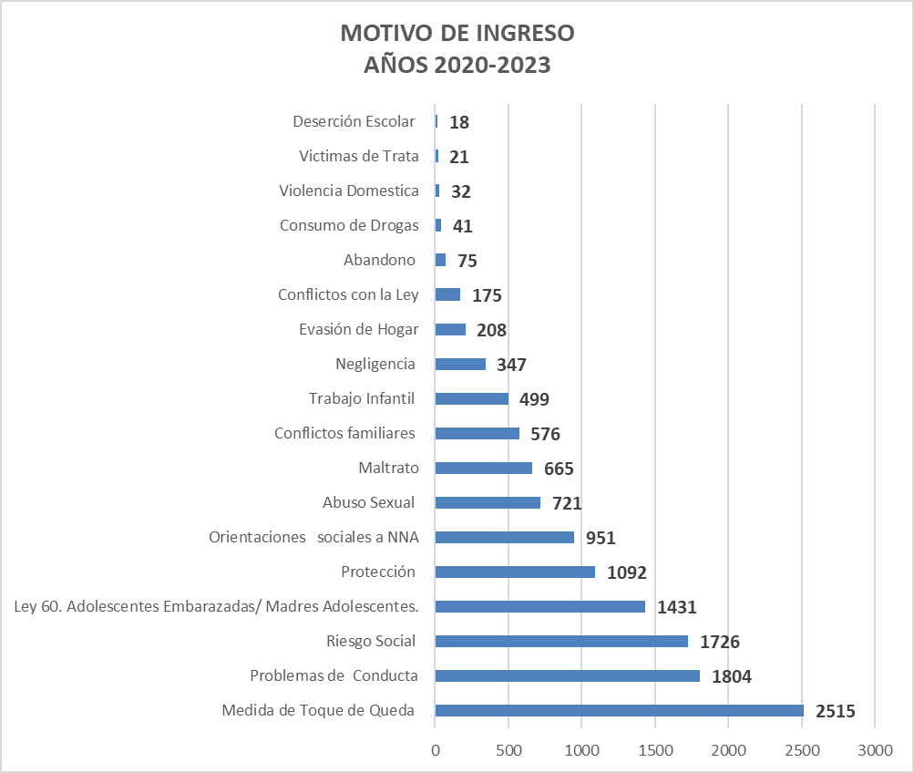

- La SENNIAF, atiende casos de explotación sexual, trata y tráfico, los cuales han sido referidos desde el MP. En agosto del 2023 se logró la aprobación de un proyecto con fondos de CONAPREDES, para la creación de un modelo de intervención integral para atender víctimas de explotación sexual, el mismo cuenta con protocolos, programas especializados y contratación de personal especializado. Para el 2022 y 2023, se atendieron 23 casos.

- En 2023 la SENNIAF incrementó presupuesto para la contratación de 45 plazas nuevas para personal técnico y el inicio la construcción de una oficina en la comarca Ngäbe Büglé (Llano Tugrí) que permitirá tener presencia continua en esa región y se inauguró la nueva Oficina regional de la Provincia de Coclé, con cercanía a las áreas turísticas para la prevención de casos de violencia y de explotación sexual comercial, trata y tráfico, entre otros.

- La SENNIAF cuenta con la Estrategia Nacional Multisectorial para la Prevención de la Violencia contra NNA 2018-2022, que guía las acciones de la Comisión Nacional para la Prevención de la Violencia a Niños, Niñas y Adolescentes (CONIPREVINA), que es una iniciativa lanzada en el marco de la 93° Reunión Ordinaria del Consejo Directivo del Instituto Interamericano de NNA (IIN/OEA) en el 2017.

- El Órgano Judicial (OJ), entre 2016-2022 atendió las siguientes estadísticas de casos:
- Resolvió 2,562 casos de delitos contra la libertad y la integridad sexual de víctimas menores de edad, de los cuales 2,380 son sentencias condenatorias, 172 absoluciones 10 sentencias mixtas, que incluye violación, pornografía infantil, explotación y otros delitos sexuales.
- A través del Sistema Penal Acusatorio se dictó en delitos de explotación sexual de víctimas menores de edad 12, sentencias de las cuales 10 son condenatorias y 2 mixtas, 17 sentencias en casos de pornografía infantil, 16 condenatoria y 1 absolutoria, 2 sentencias en casos de comercialización y difusión de material pornográfico de menores de edad ambas condenatorias y 94 sentencias por corrupción de menores, de los cuales 79 fueron condenas y 15 absoluciones.
- Se atendió un total de 57,547 NNA en casos de protección a través de los juzgados de niñez y adolescencia, de los cuales el porcentaje mayor fueron de mujeres.

- El Centro de Estadísticas del MP registra del 2018 al 2022:
  - 12,499 casos referente al Delito de Maltrato de NNA a nivel nacional.
  - 20,085 casos de Delitos contra la Libertad e Integridad Sexual.
- El Ministerio de Salud (MINSA) en el año 2019 realizó la Encuesta de Salud (ENSPA) de los 545,902 niños de 6 a 14 años, el 2.6% reportó haber sido víctima de cualquier tipo de violencia o al menos una vez en su vida, con mayor frecuencia en los varones con respecto a las mujeres.

- Los cuatros tipos de violencia más frecuentes en ares urbanas, teniendo las escuelas el 71.1%; el hogar con un 21.3% y áreas públicas con el 13.1%. La mayor frecuencia se presenta en las Regiones de Salud de Los Santos, Chiriquí, Colón y San Miguelito.

Violencia física | 57.2%
Bullying o burla | 53.9%
Agresión física | 50.1%
Agresión psicológica | 38.2%

- La Sección Especializada de Familia del Área Metropolitana del MP, desarrolló en el 2022, una campaña contra la violencia doméstica y maltrato a NNA a nivel nacional (volantería, entrevistas, participación de ferias etc.)

- El MIDES, a través del Centro de Orientación y Atención Integral (COAI), cuenta con una ventanilla única donde se brinda atención y respuesta a familias integradas por NNA que demandan servicios como mecanismos de atención a los problemas sociales que enfrentan, donde se han atendido desde el 2019 a 2023 más de 106,000 situaciones, beneficiando a más de 57,000 personas.

- La Ley 375 de 2023, crea el Ministerio de la Mujer (MIDEM) como entidad rectora del Estado, encargada de coordinar los sistemas de prevención y atención de todas las formas de discriminación y violencia contra las mujeres, por lo que, de manera continua desarrolla acciones de prevención dirigida a diversos sectores, promoviendo la perspectiva de género, como parte del análisis de la dinámica de la violencia contra las niñas y las mujeres.

- CONAPREDES, realizó la campaña #Soypersonanounobjeto (2021-2022). Tuvo como objetivo visibilizar el reconocimiento de las víctimas, haciendo énfasis en la relevancia de la denuncia y la importancia de la acción, así como destacar los factores de riesgo asociados a los delitos de explotación sexual. En el 2023, se continuó la campaña #Sonpersonasnoobjetos, enfocándose en uno de los factores de riesgo de la explotación sexual como son las redes sociales sin control.

- 11,696,907 personas en tránsito línea 1 y 2 Metro de Panamá.
- 43,205 reproducciones en Instagram.
- 7,194 visualizaciones en las redes sociales de las instituciones aliadas.
- 797,828 alcance de personas en áreas públicas.
- 1,801,149 personas en las zonas de los centros comerciales (Multiplaza, Dorado, Town Center).

- CONAPREDES y los temas relacionados con la explotación sexual, se encuentran en las siguientes entidades ejecutoras:
- Ministerio de Salud – Caja de Seguro Social: “Protocolo para la atención de la Violencia Sexual en Niñas, Adolescentes y Mujeres a ser implementado en todas las instalaciones de salud en el país” de junio 2022.
- Ministerio de Educación: “Protocolo para la Detección, Atención, Referencia y Seguimiento de Casos de los NNA, en circunstancias especialmente difíciles dentro del Sistema Educativo Panameño”, mediante el Resuelto No. 2588-A de 30 de mayo de 2018:
- Formulario de Detección, Atención, Referencia y Seguimiento de Casos de NNA por sospecha de explotación sexual.
- Formulario de Detección, Atención, Referencia y Seguimiento de Casos de NNA por conducta sexual de riesgo.
- Ministerio Público instaló siete (7) cámaras Gesell para la realización de entrevistas psicológicas, anticipo jurisdiccional de pruebas, audiencias de juicio oral y práctica de pericia psicológica para la atención de NNA en el marco de procesos penales, víctimas de delitos de violencia doméstica, explotación sexual, malos tratos, entre otros, y a fin de garantizar la confidencialidad e integridad de estas. Del 2021 a julio de 2023 se atendieron 1.344 NNA.

- Asimismo, CONAPREDES realizó proyectos dedicados a la materia, a saber:
- Fortalecimiento del Sistema de Atención y Protección a Víctimas y Testigos en especial condiciones de vulnerabilidad en las Fiscalías regionales de Colón, Coclé y Darién – Ministerio Público – SEPROVIT – septiembre 2021.
- Fortalecimiento de las capacidades del SENNIAF para Atender NNA en situación de movilidad humana en zonas fronterizas y víctimas de Violencia sexual en las regionales de Darién, Chiriquí, Veraguas y Panamá en el marco del sistema de protección en mayo 2023.

- El Órgano Judicial crea, diseña y realiza las adecuaciones a tres espacios para que sean de utilidad con la Cámara Gesell, en la jurisdicción de familia, y de niñez y adolescencia. Efectúa las capacitaciones y conversatorios con los equipos interdisciplinarios, Jueces/zas, Defensores/as, y Magistrados/as de estas jurisdicciones, para reforzar las capacidades de atención de diligencias judiciales de protección y de otros procesos. Estas herramientas se encuentran en las provincias de Panamá, Coclé, Chiriquí y próximamente en Colon.

- Esta vigente el Protocolo de Atención Integral a Víctimas y Testigos de delitos contra la libertad e integridad sexual, por parte de la Unidad de Protección a Víctimas, Testigos, peritos y demás intervinientes en el proceso penal (UPAVIT) y el Protocolo de Actuación de las Unidades de Protección a Víctimas, Testigos, Peritos y Demás Intervinientes en el Proceso Penal.

- En el 2019 se cuenta con el Observatorio de Explotación Sexual de los NNA (OBESNNA), adscrita a la Universidad de Panamá. Forma parte con derecho a voz y voto del Consejo Nacional de Niñez y Adolescencia ente consultivo del Sistema de Garantías y Protección Integral de los Derechos de la Niñez y Adolescencia de Panamá. El Observatorio ha logrado celebrar durante el quinquenio 2019-2024, tres Congresos, y se encuentra en la preparación del cuarto encuentro. Estos Congresos tiene la finalidad de establecer una plataforma de análisis y diálogo con la participación de especialistas, investigadores, de instituciones vinculadas a la atención, protección administrativa y judicial de los derechos humanos de la niñez y adolescencia víctimas de ESNNA, profesores, estudiantes y adolescentes sensibilizados en la problemática.

Prácticas Nocivas

- El Art. 176 del Código Penal, sanciona con prisión a quienes, valiéndose de una posición de ventaja, tengan relaciones sexuales con personas mayores de catorce años y menores de dieciocho, incluso si existe consentimiento por parte del menor.

- Realizadas las consultas y verificaciones con los fiscales y personeros de la Fiscalía Regional de Darién y la Fiscalía Regional de Colón, hasta el momento Enel territorio nacional no se reportan investigaciones referentes a casos de mutilación genital femenina entre la población indígena que habita en la zona fronteriza con la Costa Colombiana.
Líneas Telefónicas de Asistencia

- Sigue vigente la línea 311 exclusiva para denuncias, gestionadas por el MIDES. La SENNIAF cuenta con línea 63783466 (24/7) y @senniafpanama. En el Ministerio Público para la atención primaria de fiscalía de familia 524-2345 y los correos electrónicos: violenciadomestica@procuraduria.gob.pa

- Una vez que SENNIAF recibe la llamada de protección, asigna un equipo interdisciplinario para evaluar la situación. Si este equipo determina la necesidad de una intervención interinstitucional, procede a coordinar con otras entidades relevantes o a derivar el caso a la entidad correspondiente

- La Defensoría del Pueblo, dispone de la línea gratuita 127, un contacto de WhatsApp 66702222 y correo quejas@defensoria.gob.pa. La página web tiene un espacio para exponer las quejas, además de tener acceso sobre los derechos y curso virtual enfocado en derechos de niñez y adolescencia. De 2021 a 2023 la Unidad de Niñez y Adolescencia y Oficinas Regionales se registraron 6 quejas mediante WhatsApp, 7 a través de llamadas telefónicas y 3 a través de la Línea 127.
- Entorno familiar y modalidades alternativas de cuidado (arts. 5, 9 a 11, 18 (párrs. 1 y 2), 20 y 21, 25 y 27 (párr. 4))
Niños Privados de un entorno familiar

- Para la aplicación del Protocolo de Acogimiento Familiar, en el 2022 se han capacitado a 104 participantes, incluyendo funcionarios de SENNIAF, del Órgano Judicial y del MIDES, en las provincias de Colón, Panamá Oeste, Darién, Panamá Centro, Herrera y Chiriquí.

- En lo concerniente a desinstitucionalizar y albergar, la SENNIAF trabaja en mesas de protección a nivel nacional con mayor celeridad. Panamá cumple con la disposición de la Ley 46 de 2013, considerando que no queda en la esfera administrativa, si no también involucra el sistema judicial.

- Entre 2018 al 2023, se ha logrado restablecer el derecho a la convivencia familiar a 1,446 NNA. Asimismo, la Secretaría ha conseguido reducir considerablemente el número de NNA alojados a nivel nacional en los últimos años, manteniendo actualmente 948 casos.

- El programa Familia Acogente, desde 2018 hasta 2023, ha otorgado 44 idoneidades a familias. En el 2023, 25 familias acogentes se encuentran activas participando en el programa y 14 NNA, distribuidos equitativamente entre niños y niñas. El marco normativo es la Ley 46 de 2013 y la colocación en Familia Acogente será ratificada por el Juez competente, a través de Auto Resolutivo.

- El Viceministerio de Asuntos Indígenas del Ministerio de Gobierno (MINGOB), articula los temas de albergues en comunidades indígenas, orientándolos y conectándolos con MIDES y la SENNIAF. Se ha apoyado la traducción de algunos documentos para lengua indígenas y se creó la guía de prevención de abuso sexual “Te escucho, te Protejo” para NNA en idioma Ngöbe Buglé.

- Con la Ley 285 del 2022, se generan los siguientes instrumentos técnicos con el acompañamiento de la cooperación internacional:

- Guía de Egresos Seguro: Para orientar las acciones de quienes llevan adelante el proceso de planificación y acompañamiento del egreso de NNA que se encuentran institucionalizados.
- Guía de procedimientos para la adopción de medidas de protección excepcional: sienta las bases sobre el cumplimiento de estándares de derechos humanos y procedimientos aplicables en la gestión de los casos en los que hay necesidad de separación del NNA de su familia de origen o cuidadores principales.
- Guía para la gestión de casos en los que hay amenaza de separación o pérdida del cuidado parental: Para prevenir el abandono y las separaciones de los NNA de sus familias y comunidades de origen, y evitar el ingreso innecesario al sistema de cuidados alternativos en Panamá́.
- Guía para la aplicación del Expediente Único (EU) del NNA en albergues en Panamá, con énfasis en la desinstitucionalización. Se instaló el modelo de Expediente Único en la Plataforma Primero, para contar con los documentos digitalizados y en línea para fortalecer la comunicación de los equipos de SENNIAF y los albergues para promover la salida de los NNA.

Cuadro: Cantidad de NNA en familias acogentes
Años | Niños, niñas y adolescentes en Familia Acogente
TOTAL. | 27
2018 | 1
2019 | 2
2020 | 5
2021 | 6
2022 | 6
2023 | 6
2024 | 1
Fuente: Departamento de Estadística, Senniaf, 2023.

Adopción

- Panamá cuenta con la Ley de Adoptaciones No.46 de 2013, centrada exclusivamente en su ámbito de aplicación, es decir, a la regulación de la institución jurídica que origina o crea el vínculo filial adoptivo, el trámite de la misma, a diferencia de otras figuras e instituciones jurídicas de protección de derechos que no generan vínculo filial y garantizar trámites expeditos, sólidos que garanticen a los NNA a crecer en una familia de forma permanente, definitiva, indivisible, irrenunciable e irrevocable pero sobre todo que el proceso se desarrolle en un tiempo prudente para que los niños dejen de estar institucionalizados por muchos años. Se estructuró un anteproyecto de ley No. 185 en la Comisión de mujer, niñez, juventud y familia de la Asamblea en septiembre de 2019.

- El Programa de "Implementación de los Derechos de Niñez, Adolescencia y Familia", dedicado al mejoramiento de los procesos de adopciones, cuenta con un presupuesto asignado para la vigencia 2024 de 228,552.00. USD.
- Discapacidad, salud básica y bienestar (arts. 6, 18 (párr. 3), 23, 24, 26, 27 (párrs. 1 a 3), y 33)
Niños con discapacidad

- El Censo 2023, contabilizó 173,079 personas que declararon que tenían algún tipo de discapacidad, de éstos 29,066 son del grupo etario de 0 a 17 años, representando el 16.8% y el 2.4% de la población total NNA (1,232,585). El tipo de discapacidad con mayor porcentaje fue la intelectual con 39.5%

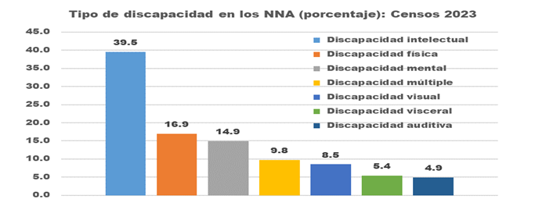
- La Ley Nº 15 de 2016, que reforma la Ley N° 42/1999, establece la equiparación de oportunidades para las personas con discapacidad y su Decreto Ejecutivo Reglamentario N° 333/2019, que declara de interés social el garantizar y asegurar el ejercicio efectivo de los derechos, deberes y libertades fundamentales de las personas con discapacidad y sus familias, mediante la adopción de medidas de inclusión e integración, acción afirmativa y ajustes razonables, en igualdad de condiciones y calidad de vida, eliminando toda forma de discriminación.

- La Ley 292 de 2022, establece políticas educativas de inclusión, equidad y permanencia para la diversidad de estudiantes asociadas o no a una discapacidad en todos los centros educativos del país. El Decreto 2778 de 2023, reglamenta el numeral 3 del Art. 16 del Decreto Ejecutivo 238 de 11 de junio de 2003, por el cual hace referencia a un fondo de equidad y calidad de la educación (FECE), modificado por el Decreto Ejecutivo 1280 de 31 de diciembre de 2019.

- Con la creación de la Secretaría Nacional de Discapacidad (SENADIS), para su funcionalidad crea el Consejo Nacional de Discapacidad (CONADIS), encabezado por el Presidente de la República, donde convergen todas las instituciones públicas, con el objetivo de cumplir con la Política Nacional de Discapacidad, que se ejecuta a través de un Plan Estratégico, actualmente está vigente 2020-2024.

- Del 2019 al 2023, la SENADIS ejecutó diversos programas institucionales con el objetivo de impulsar y visibilizar las políticas públicas dirigidas a todas las personas con discapacidad a nivel nacional; las cuales impactaron a un total de 14,039 NNA, con una inversión a través de los programas Fami-Empresa, Subsidio Económico y Fondo Rotativo de Discapacidad (FODIS) que proporciona ayudas técnicas y apoyos genéricos, por el monto de 1,114,799.00. USD.

- Se desarrolló el primer Estudio de Accesibilidad Universal en 2023, plasmando un diagnóstico nacional, las necesidades que se traducen en barreras, las cuales limitan el desarrollo satisfactorio de los NNA que tienen condición de discapacidad. Estas acciones se traducen en el Plan Nacional de Accesibilidad Universal de Panamá 2022-2032.

- En el marco de la cooperación internacional con el acompañamiento del BID, MINSA y la SENADIS se realizó la compra de equipos para tamizaje metabólico, auditivo y ocular por un monto de 40,000,000.00.USD, con el fin de detectar a tiempo y disminuir la discapacidad. Actualmente el MINSA cuenta con 34 estimuladores tempranos en diferentes regiones, los cuales apoyados también por estimuladores tempranos del IPHE (los cuales son 95) atienden a la población pediátrica del país. En el 2022, cincuenta (50) funcionarios de atención primaria – pediatras, médicos generales y psicólogos de las 16 regiones de salud fueron capacitados mediante dos (2) talleres de Evaluación del Neuro Desarrollo (EDI).

- Se ha plasmado en la Normas Técnicas y Administrativas del Programa de salud integral del niño y la niña desde el nacimiento hasta los 9 años la EVALUACIÓN DEL DESARROLLO INFANTIL TEMPRANO.

- El Instituto Panameño de Habilitación Especial (I.P.H.E.), tiene la misión de desarrollar servicios educativos y de habilitación para la población estudiantil con discapacidad. Los servicios, recursos y apoyos educativos para la habilitación e inclusión de 16,663 estudiantes que reciben los servicios educativos con el acompañamiento de un equipo de 1,133docentes y el respaldo de 58 profesionales administrativos; así como de 408 miembros del equipo técnico y médico. La atención educativa se desarrolla en las 21 sedes de la entidad en todo el país: cuatro (4) Escuelas, tres (3) Programas y las catorce (14) Extensiones en las sedes del IPHE planta y en 410 Centros Educativos Inclusivos.

- El IPHE, garantiza educación Preescolar, (Parvularia 1, 2, 3) para niños de 0 a 5 años, Educación Primaria en atención a estudiantes de 6 a 14 años, Educación Premedia (Grupo de 7°, 8° y 9°) y Grupo Vocacional de las Carreras Técnicas Intermedias (CTI) 10° y 11° grado.
Fuente: Dirección Nacional de Servicios y Apoyos para la Habilitación, IPHE

NNA que reciben servicios y apoyos en Centros educativos por Sexo, según condición de discapacidad

- El Programa Ángel Guardián, consiste en otorgar un apoyo económico de 80.00 USD mensuales, a tutores de niñas y niños con discapacidad severa en condición de dependencia y extrema pobreza para cubrir necesidades de alimentación y medicamentos, anualmente se benefician 19 mil personas. Están incluidos CONADIS, MIDES y el Ministerio de Vivienda y Ordenamiento Territorial (MIVIOT) para la adjudicación de viviendas para las familias con niñas y niñas con discapacidad, a través de investigaciones sociales.

- El Decreto Ejecutivo 129 de 2021, establece de manera gratuita los servicios de salud en todas las instalaciones del Sector Público de Salud, administrada por el MINSA para las personas con discapacidad.
Salud y servicios sanitarios

- La Caja de Seguro Social (CSS), mantiene una cobertura de 74.8% de la población y el 50% es infantil. Entre la CSS y el MINSA mantiene un Convenio de Compensación de Costos para la atención de la población no asegurada del área del interior, cumpliendo con toda la legislación y normativa existente en el país:
- Se han pagado en la atención dependientes menores de 15 años, al Hospital del Niño 43,213,865.08 USD millones.
- Se han realizado jornadas de implantes cocleares a 25 niños por año y cirugías cardíacas a 120 niños por año. Se implementaron salas de lactancia materna en las diferentes unidades ejecutoras de la CSS.
- Existe la normativa del Banco de Leche, contando con 12 madres donantes activas.
- Se capacitaron 150 funcionarios en el 2022, entre nutricionistas, técnicos, enfermeras y médicos para reacreditar los Hospitales Amigos del Niño y la Niña.
- Se implementaron los Servicios de Salud Amigables para Adolescente, y se celebra todos los años la Semana del Prematuro, de Estimulación Temprana, de Lactancia Materna para beneficiar a familias con niños prematuros a nivel nacional.
- Se implementó la aplicación tecnológica https.//tramites.css.gob.pa/, para la validación del derecho en la Prestación de Salud y Económica del Sistema de Trámites de Afiliación de Dependientes.

- La Ley 135 de 2020, que modifica el Código de Trabajo donde toda madre en período de lactancia deberá disponer de un espacio adecuado en su lugar de trabajo público o privado para la extracción y conservación de la leche materna o, si fuera posible, para que la madre pueda amamantar a su hijo hasta los seis meses de edad. También, cuenta con la Comisión Nacional para el Fomento de la Lactancia Materna (CONFOLACMA), conformada por instancias estatales, municipales, ONG´s, organizaciones sindicales, entre otras. Se cuenta con 3 Bancos de Leche Humana Pasteurizada: Hospital José Domingo de Obaldía, Hospital del Niño Dr. José Renán Esquivel y Complejo Hospitalario Metropolitano de la CSS y, 41 salas de lactancia por el MINSA.

- El Método Madre Canguro del Hospital del Niño Dr. José Renán Esquivel, se ha implementado un 60%.

- MITRADEL, a través de la Dirección de Inspección de Trabajo, fiscaliza el cumplimiento de las disposiciones legales en la práctica y realiza las laborales inspecciones sobre lactancia.

- En materia penitenciaria, la atención a las privadas de libertad que ingresan o quedan embarazadas en los centros penitenciarios, son referidas para su atención a los centros de salud designados para el monitoreo rutinario de su embarazo. En todo este proceso se implementa el Sistema de Referencia y Contra Referencia a instalaciones de salud de mayor complejidad; ya sea por partos normales o cesáreas programadas.

- Se adiciona el Art. 31-B, indicando que el MINSA y el MITRADEL (Dirección de Inspección de Trabajo), con sus departamentos respectivos y en concordancia con sus funciones, velarán por el fiel cumplimiento y la fiscalización de lo dispuesto en la ley, tanto en el sector privado como en las entidades públicas, a saber:
- Ley 7 de 2018, que adopta medidas para prevenir, prohibir y sancionar actos discriminatorios y dicta otras disposiciones.
- Resolución DM-733 de 2019, por la cual se adopta el Protocolo para identificar, prevenir y atender la violencia de género en el ámbito empresarial, año 2019.
- Ley 126 de 2020, que establece y regula el teletrabajo en la República de Panamá.
- Ley 135 de 2020, que reforma la Ley 50 de 1995, que protege y fomenta la lactancia materna y modifica el Código de Trabajo.
- Ley 267 de 2021, por la cual se aprueba el convenio sobre la protección de la maternidad.
- Ley 238 de 2021, se amplía el alcance del fuero de maternidad hasta el padre y concede vacaciones en caso de fallecimiento de la madre.
- Ley 321 de 2022, por la cual se aprueba el convenio sobre la eliminación de la violencia y el acoso en el mundo del trabajo.

- La distribución de los cuidados de niños y niñas entre la comunidad y la familia, con una participación más activa de los hombres, contribuye a eliminar la desigualdad de género y el bienestar de la familia. Desde la Iniciativa de Paridad de Género (IPG), se ha sensibilizado a 93 empresas adheridas en corresponsabilidad de cuidados y conciliación de vida y trabajo.

Salud de los adolescentes

- El Consejo Nacional de la Madre Adolescente, integra acciones y se desarrolla el Plan de Acción Intersectorial 2021-2024 para la prevención del embarazo en niñas y adolescentes, con el apoyo de Instituciones del Estado, representantes de la Autoridad Tradicional Comarcal, Sociedad Civil y Organismos Internacionales como UNFPA.

- En la CSS, se implementaron en todas las unidades ejecutoras, los Servicios de Salud Amigables para Adolescente (SSAA), en donde se refuerzan la parte preventiva, de promoción y cimenta estilos de vida saludables, clave para evitar las morbilidades, violencia sexual y patologías infectocontagiosas.

- Los SSAA son aquellos servicios de salud que se brindan a las personas de 10 a 19 años, de manera integral en diferentes escenarios: hogar, escuela, comunidad, centros educativos e instalaciones de salud en especial las que están en el nivel primario de atención. En Panamá contamos con 130 SSAA (100 del MINSA y 30 de la CSS).

- El Programa de Salud Mental cuenta desde diciembre de 2022 con la Norma Técnico-Administrativa Nacional de Salud Mental (aprobado por Resolución No. 637 de 2022) y con un Sub-Programa de Niñez y Adolescencia, con los objetivos específicos:
- Establecer actividades y acciones en salud que promuevan la importancia de la salud mental para un desarrollo integral de los NNA.
- Establecer estrategias de intervención para la atención de los NNA con trastornos mentales y conductuales, orientación y acompañamiento a los familiares.
- Definir criterios técnicos para un abordaje integral en la atención de salud de los NNA garantizando su bienestar biopsicosocial.

- El MINSA monitorea el Plan Estratégico Intersectorial en la Prevención del embarazo no intencionado en adolescente en base al estudio de implantes subdérmicos efectuado en esta población 2018-2019, se adquirió 10,000 implantes que fueron colocados en este grupo a finales del 2022. Se instauró el APP diseñado para la trazabilidad de todo lo que significa anticoncepción, lo que facilita la ubicación de las usuarias en casos de efectos colaterales o reajuste en planificación.(https://sisvigplus.minsa.gob.pa/sisdas/). Igualmente, se mantiene la aplicación de métodos anticonceptivos de larga acción.

Fuente Registro médicos 2022 y 2023(p)

Igualmente, el número de nacidos vivos por edad de la madre 2018 y 2023(p) muestra una disminución del grupo general y en el grupo adolescente. Fuente: INEC 2023

edad /madre | 2018 | 2019 | 2020 | 2021 | 2022
Total | 76,863 | 72,456 | 69,945 | 66,498 | 63,920
9 años | - | - | - | - | 1
10-14 años | 522 | 458 | 392 | 381 | 373
15-19 años | 12,840 | 11,809 | 10,711 | 9,211 | 9,157
NOTA: Para el 2022, se registró una madre de nueve años.

Dentro de la Norma técnico administrativa y protocolos de la embarazada, se estipula la atención prenatal de la adulta y la adolescente, con un leve incremento de cobertura en este último grupo para el año 2021.

- La Ley 302 de 2022, - reglamentada -, establece el Programa de Formación en Materia de Educación en Sexualidad y Afectividad. Sobre el particular se expidieron las guías de sexualidad y afectividad psicoeducativos y las guías de jóvenes embarazadas, como herramientas para docentes y niños.
- Las guías implementadas durante los años 2022 y 2023 se han atendido 73,193 estudiantes y a 3,753 docentes capacitados:
  - Guía para los estudiantes de Educación Básica General Primaria (1° - 6°),
  - Guía para los estudiantes de Educación Básica General Premedia (7° - 9°),
  - Guía para los estudiantes de Educación Media (10° - 12°),
  - Guía para padres, madres o acudientes de los estudiantes de Educación Básica General (1° - 9°) y Educación Media (10° - 12°),
  - Guía para adolescentes embarazadas, madres adolescentes y sus padres, madres o acudientes.

- El Código Sanitario en su Art. 154 establece como principal obligación del Estado, la protección y asistencia gratuita de la maternidad y la infancia, comprendiendo tanto la atención preventiva y la asistencia médico-curativa y social, de toda mujer durante el embarazo, parto y puerperio hasta ocho (8) semanas después del parto, y de todo niño desde su nacimiento hasta el fin de la edad escolar.

- Se aprobó la Ley 60 de 2016, que establecen los mecanismos legales para el ejercicio pleno de sus derechos especialmente permanencia en el sistema educativo e integración social.

- El CONAMA se han logrado acciones estratégicas tales como:
- Establecer la Plataforma de Gobernanza que posiciona en la agenda pública la prevención del embarazo en adolescentes y la urgente necesidad de programas de educación integral en sexualidad, promoviendo la participación ciudadana proactiva.
- Elaborar y aprobar de manera colaborativa (con la participación de diferentes actores entre ellos, jóvenes y madres adolescentes) la Estrategia Nacional e Intersectorial 2021-2024.
- Fortalecimiento de la Estrategia Integral de Planificación Familiar a través de la adquisición de métodos anticonceptivos modernos (implantes subdérmicos de larga duración), con el apoyo de UNFPA y, además, se logró la inclusión de estos en el inventario de medicamentos de la CSS.
- Consolidación de los Servicios de Salud Amigables para Adolescentes del MINSA y a CSS.
- Desarrollar programas formativos y de seguimiento virtual dirigido a los equipos que conforman los Servicios de Salud Amigables para Adolescentes.
- Diseño del Plan piloto de Distribución y monitoreo de acceso de anticonceptivos de larga duración (implantes).
- El CONAMA cuenta con 13 profesionales contratados para tales fines.

Fuente: Departamento de Estadística. SENNIAF. 2023.
- Panamá tipifica el delito de aborto provocado en los artículos 141, 142 y 143 del Código Penal. No obstante, el artículo 144, establece dos excepciones en las que no se aplicará la pena en los casos de aborto. Primero, cuando el embarazo es producto de una violación, siempre que se cuente con el consentimiento de la mujer para el aborto, lo cual debe estar debidamente acreditado en la investigación, y, segundo, si es realizado, con el consentimiento de la mujer, por graves causas de salud que pongan en peligro la vida de la madre o del producto de la concepción.

- Para atender a las víctimas del primer supuesto de excepción, el MP adoptó el Protocolo de Actuación para la Interrupción del Embarazo producto del delito de violación (2022).

- Panamá ofrece servicios gratuitos para atención integral de salud para mujeres durante el embarazo, parto y puerperio en todos los establecimientos de salud públicos, incluyendo un sistema funcional de referencia ante un evento obstétrico y planificación familiar.

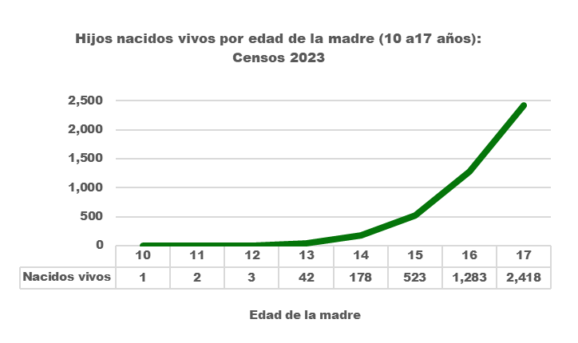
- En el censo 2023, la población de niñas de 10 a 17 años fue de 269,227, para este grupo de edad se registraron un total 4,450 hijos nacidos vivos.

VIH/SIDA

- Se reporta un total de 197 niños con VIH, de los cuales el 100% recibe Tratamiento Antirretroviral en los 12 Centros de Terapia antirretroviral (CTARV) y según datos epidemiológicos manejados por el MINSA en el año 2021 se registraron 1,804 nuevas personas viviendo con el VIH, la mayoría entre las edades de 15 a 49 años principalmente. Existen 7 clínicas amigables donde se atiende jóvenes y se les orienta sobre el tema de VIH/SIDA también se les ofrece asesoría en prevención y educación sexual, realizan pruebas gratuitas de detección del VIH. Actualmente los menores de 16 a 17 años pueden realizarse pruebas sin autorización de sus tutores legales.

- Se oficializó el manual de procedimientos operativos estándar de la notificación asistida de contacto del 2023, en donde incluye como criterio de realización de prueba de VIH a los hijos menores de 15 años, cuando el padre o madre sea VIH. También la gratuidad de la prueba y tratamiento del VIH.

- Se ofertaron servicios de prevención en ITS y VIH en las clínicas amigables a 150 adolescentes.

- La Norma para la Atención Integral y Manejo Terapéutico de las personas que viven con el VIH oficializada mediante Resolución N° 289, establece que a todo niño nacido de madre VIH positiva se le realiza a los 2 y 4 meses de edad prueba virológica para detección del VIH.

- Se realiza anualmente el Taller de estimaciones de plan de compras de medicamentos Antirretrovirales para los pacientes pediátricos y adultos con el apoyo de compra de OPS.

- Se realiza anualmente el proceso de Monitoreo y Evaluación en todas las Clínicas de Terapia Antirretroviral a nivel nacional para conocer la cantidad de personas que reciben los diferentes esquemas de tratamiento.

- Introducción de nuevos esquemas pediátricos: lamivudina30mg /zidovudina60mg tableta dispersable, ABACAVIR 120 MG/LAMIVUDINA 60 MG, Dolutegravir 10 mg.

- La Resolución N° 363 de 2020, establece el Plan Nacional para la Eliminación de la Transmisión Materno Infantil VIH y la Sífilis Congénita, que describe la hoja de ruta e indicadores a seguir. Esto se está trabajando con el Programa VIH/SIDA y recientemente OPS. Adicional, las Normas Técnico-Administrativas de Salud Integral a la mujer describen las acciones y tratamientos en caso de detección al ingreso al hospital.

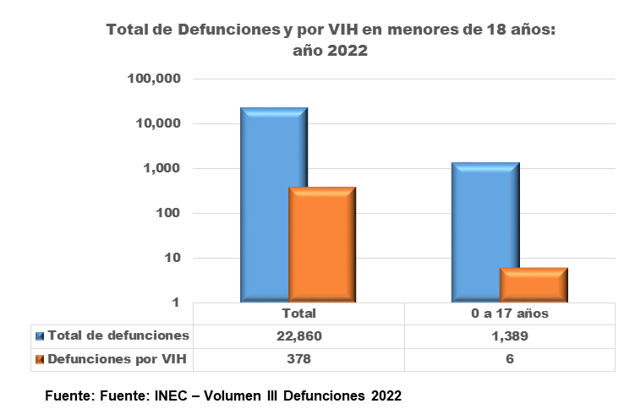
- Para el 2022, se registraron 22,860 defunciones, de las cuales 1,389 corresponden a menores de 18 años, representando el 6.1% del total. Hubo 378 muertes por VIH y de éstas, 6 (0.4%) fueron dentro del grupo de 0 a 17 años.

- La Defensoría del Pueblo forma parte de la Red Interinstitucional de VIH que coordina el MINSA, participando en 12 reuniones durante el 2023, las cuales se han realizado cada mes exponiendo los procesos de sensibilización interno y externo de la entidad a fin de fortalecer la implementación de derechos. Durante el 2023, se logró sensibilizar a 33 personas de entidades gubernamentales, en materia de VIH y derechos a la educación de personas con VIH y comunidad LGBTQIA+ NNA bajo protección del Estado.

- El MINSA lleva capacitación a los centros educativos a nivel nacional, sobre las Guías de Educación Sexual y Afectividad, en los distintos grados (primaria, Premedia y media). Durante el año 2022 y 2023 se sensibilizó a 38,102 estudiantes.

- La atención en las CTARV y Clínicas Amigables (CLAM) y todos los procesos de realización de normas y planes de acción, se realizan en estrecha colaboración con las agencias de cooperación internacional bajo la jurisdicción del Plan de Emergencia del Presidente de los Estados Unidos para el Alivio del SIDA (PEPFAR), USAID, Centro para el Control y la Prevención de Enfermedades (CDC).
- Educación, esparcimiento y actividades culturales (arts. 28 a 31)
Educación, incluidas la formación y la orientación profesionales

- Según el censo 2023, del grupo etario de 4 a 17 años, se observó que el 87.8% están en el sistema escolar; el 39.0% de los niños de 4 y 5 años aprobaron el prekínder o kínder; de 6 a 11 años, el 85.4%, aprobó algún grado de primaria; de 12 a 17 años el 77.2%, algún año de secundaria; de los que asisten a un centro educativo, el 22.0% se autorreconoció como indígena, mientras que el 29.3% como afrodescendiente.

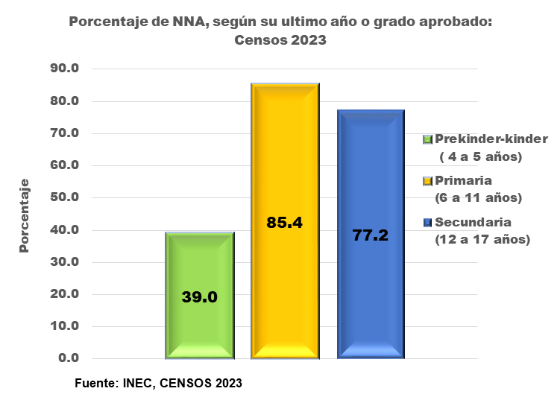

- En 2024 el MEDUCA tendrá el 7% del producto interno bruto asignado como presupuesto, situación que facilitará la solución de estos problemas de preparación de los maestros y profesores y la insuficiente infraestructura educativa.

- Los servicios de primera infancia se siguen fortaleciendo, a través del MIDES, se han intervenido durante el año 2019 al 2023 un total de 62 CAIPI, por medio de remodelaciones, reconstrucciones y nuevas construcciones, lo que ha permitido ampliar la cobertura de atención de niños y niñas de 0 a 4 años. En 2017 se atendieron a 1,125 NN a comparación a la actualidad que son 2,200 NN, lo que indica un aumento de la cobertura de atención.

- Se sigue financiando el programa de educación intercultural Panamá bilingüe y el programa Mi Escuela Primero a fin de ampliar la participación de los niños indígenas en la educación. Se espera, para este año una asignación presupuestaria equivalente al 7% del producto interno bruto.

- Se ejecuta el Programa Políglota con la participación de mujeres, hombres y jóvenes de los pueblos indígenas quienes presentaron, en modalidad virtual, conversatorios sobre el origen de las lenguas indígenas y la importancia de su transmisión intergeneracional, recitales de poesía bilingüe y la importancia de la Educación Intercultural Bilingüe.

- Se realizó en 2022 el primer Foro Nacional de Juventud de pueblos indígenas auspiciado por UNESCO, Ministerio de Cultura (MiCultrua), la Autoridad Nacional de Transparencia, con jóvenes designados por los 12 congresos indígenas sobre mecanismos de divulgación y usos de la tecnología en la divulgación de sus lenguas maternas.

- Avanzamos en la democratización de las expresiones de las artes, a través de la educación musical inclusiva, por medio de la Red de Orquestas y Coros Infantiles y Juveniles, creada en el año 2017. Actualmente contamos con 12 centros a nivel nacional y comarcales, impactando a más de 15 mil NNA.

- Se cuenta con la Escuela Taller, de 2001 al 2018 hay 4 promociones de jóvenes, Técnicos de 2 años, jóvenes entre 16 y 25 años, que salieron del sistema escolar. Se registraron 4.501 estudiantes matriculados, de los cuales 11 era de áreas indígenas - Narganá, Guna Yala.

- Con una inversión total de 62,547,710.22 USD, MiCultura en enero de 2024, puso disposición de la población incluyendo los NNA, la Ciudad de Las Artes, un espacio integral que será el epicentro del arte y la cultura la cual se espera beneficiar aproximadamente a 20,000 personas de forma directa y 250,000 indirectamente por año.
- Medidas especiales de protección (arts. 22, 30, 32, 33, 35, 36, 37 b) a d) y 38 a 40)
Niños migrantes, solicitantes de asilo y refugiados

- Del 2018, se aplica el Protocolo “Ruta de atención y protección de los NNA no acompañados y separados en la provincia de Darién”, para la identificación, referencia y atención de estos, con la finalidad de llevar a cabo coordinación interinstitucional de acciones y respuestas para la protección de los que requieran la condición de refugiado. Actualmente, los NNA no acompañados o separados, se encuentran en los 52 Centro de Protección que operan en Panamá o con Familias Acogentes como alternativa de convivencia familiar durante las investigaciones y mientras se resuelve la situación en el país. Las coordinaciones están a cargo de la SENNIAF, Ministerio de Seguridad Pública (MINSEG) y la Oficina Nacional para la Atención de Refugiados (ONPAR).

- Los Centros de Protección, regulado por el Decreto Ejecutivo 404 del 30 de 2020, están destinados al cuidado y protección de los NNA que se encuentran en presunto estado de abandono o en ausencia de alternativa familiar para su cuidado, víctimas de alguna forma de violencia o negligencia, entre otras.
- El Decreto 450-2008-DMySC de 2008, aprueba el Manual de Procedimientos para Supervisión del Cumplimiento de los Estándares de Calidad, en casas Hogares y/o Albergues, Regulados por el MIDES.

Cuadro Total, de los NNA migrantes no acompañados y separados

- La SENNIAF, asume la representación legal, y para este fin crea la Unidad de Niñez Migrante, Refugiada y/o Apátrida.
Cuadro. Total, niñas, niños y adolescentes con retorno según país - 2023

- La Norma Técnico-Administrativa también contempla el subprograma de atención a la población refugiada y migrante, que tiene como objetivo:
- Brindar atención en salud mental a la población migrante y refugiada que lo requiera dentro del territorio nacional.
- En cuanto a violencia existe otro subprograma, que contempla los delitos contra el Orden Jurídico Familiar, Libertad Sexual, Integridad Personal, Adulto Mayor y Género.
Niños pertenecientes a minorías y poblaciones indígenas

- En Censo 2023, se registraron un total de 1,232,585 NNA (0 a 17 años), de los cuales 336,133 se autorreconocieron como afrodescendientes y 315,130 como indígenas, representando el 27.3% y el 25.6%, respectivamente. Por otro lado, los NNA nacidos en otro país fueron 27,814 (2.3%).

- En el 2022, con el apoyo financiero de la Agencia Española de Cooperación Internacional (AECID), se presentó el proyecto "Generación de una política pública y de Estado para la inclusión de la historia y los aportes de los afrodescendientes en la currícula educativa panameña".

- Se está celebrando el Decenio de las Personas Afrodescendientes (2015-2024) y después de un proceso de elaboración se entregó al MEDUCA un anteproyecto de Ley para la "Política Pública Educativa dirigida a la inclusión de la historia, la cultura y los aportes de los afrodescendientes en el currículum panameño”.

- En 2022, el MINSA inició el proyecto Luxemburgo: NO DEJAR A NADIE ATRAS: reducción del embarazo adolescente en las comunidades Afrodescendientes, criollas Garífunas y Miskitas en municipios seleccionados de la Costa Caribe Centroamericana, siendo el Fondo de Población de las Naciones Unidas el ejecutor y administrador del proyecto. En Panamá se está desarrollando en la Costa Arriba de Colon y Almirante de Bocas del Toro, con duración de 4 años ( culmina 2025 )cuyo producto final sería la contribución a la reducción del embarazo adolescente, basado en fortalecer la educación sexual integral , mejorar la cobertura y acceso a los servicios de salud sexual y reproductiva de esta población , incrementar capacidades para el liderazgo y empoderamiento de estos jóvenes dentro de sus comunidades , defendiendo el cumplimiento de sus derechos en salud sexual y reproductiva. Se espera impactar aproximadamente 4,000 adolescentes de ambos sexos.

- Para finales de 2023 se lanzó el Plan Maestro Nacional de Desarrollo para la Población Afropanameña (2022-2030) de SENADAP, con un enfoque interseccional y acciones estratégicas prioritarias para la niñez y juventud afropanameña. El diseño de este Plan busca identificar los problemas y desafíos más apremiantes de esa población y desde allí, formular de manera concertada, de abajo hacia arriba, un marco de acciones prioritarias que permitan la adopción de políticas, planes y programas que transformen de manera positiva realidad étnica, cultural, social, económica y ambiental de la población afropanameña, de modo que sea factible orientar su desarrollo y su adecuada articulación al progreso de la nación, con un abordaje en:

- La Asamblea Nacional aprobó la ley 297 de 27 de 2022, referente al “Plan Colmena", que crea una estrategia multisectorial, interinstitucional articulando planes, programas y proyectos de las instituciones nacionales y gobiernos locales para atacar y reducir la pobreza multidimensional, la vulnerabilidad social y la desigualdad mediante la dotación de servicios específicos con la participación de instituciones gubernamentales, la sociedad civil, la academia y el sector privado, estimulando la participación ciudadana para que sean las comunidades las que prioricen sus necesidades. https://www.gabinetesocial.gob.pa/plan-colmena-panama/.

Gráfico. Actores que se articulan en el Plan Colmena

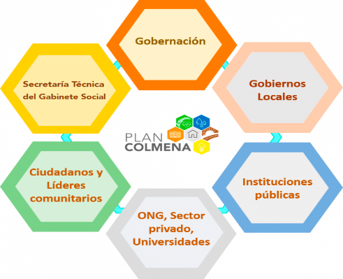

Gráfico. Reloj Colmena: Áreas de intervención y acción
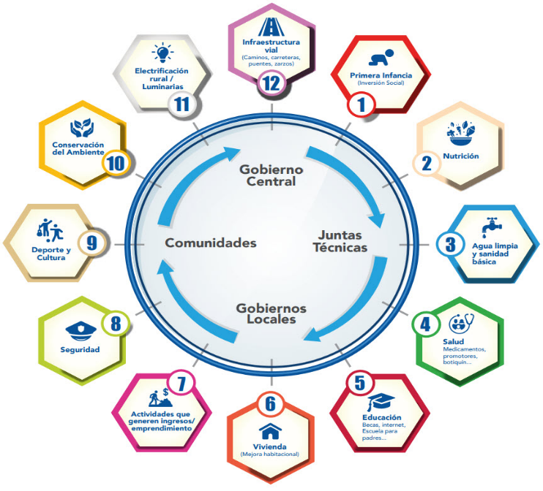

- El MIDES desarrolla el Programa de Comedores Comunitarios, con presencia en los diferentes territorios que están alineados al Plan Colmena, el cual fue creado mediante el Decreto Ejecutivo No. 10 de 14 de marzo de 2017, denominado “Programa de Subsidio en Especie para los Comedores Comunitarios”; donde el 95% de usuarios son NNA; de los cuales se benefician más de 3,000 personas al año.

- Por otra parte, el MIDES desarrolla un programa de Redes de Familia productivas como parte del proceso de fomento del capital social a través de capacitación, asistencia técnica y transferencia de activos productivos. Del 2019 al 2023 han participado más de 9,000 familias, beneficiando a más 35 mil personas en condición de pobreza y pobreza extrema.

- Desde el Viceministerio de Asuntos Indígenas, se cuenta con proyectos que contribuyen con la seguridad alimentaria y nutricional de las comunidades rurales e indígenas, en este sentido la FAO -Panamá en el marco del plan integral de desarrollo de los pueblos indígenas impulsó desde finales del año 2017 al 2019 la agenda indígena, una iniciativa que busca mejorar la seguridad alimentaria y nutricional de las comunidades indígenas. Se trabajó con las 18 comunidades donde alcanzando un total de 742 familias productoras (497 lideradas por hombres y 295 por mujeres), lo cual se estima en un impacto indirecto de 4,252 personas alcanzadas. La participación de mujeres en el proyecto fue de 33 % en cuanto a cultivo de producto se promovieron un total de 23 variedades de cultivos con diferentes periodos de cosechas que garantizaron una oferta de alimentos a lo largo del año. Dichos cultivos se realizaron en un total de 181 hectáreas representando un incremento de 150% en el área cultivable inicialmente en las 18 comunidades.

- En el marco del Decenio de las Lenguas indígenas se instaló en la sede del Ministerio de Cultura (MiCultura), en marzo de 2024, una mesa de trabajo multidisciplinario para conformar una comisión nacional que tendrá la tarea de definir las acciones que contribuyan a la permanencia de las lenguas indígenas. Este consejo está integrado por representantes de los doce Congresos indígenas de los siete pueblos originarios del país, así como también de instituciones, organismos y gobiernos locales, quienes asumirán compromisos desde sus instancias para la salvaguardia de las lenguas indígenas.

- La SENNIAF, desarrolló la construcción de dos oficinas regionales en la comarca Ngäbe Bugle en la cabecera Llano Tugrí y la sede regional de Colón, con una inversión de B/. 103,014. Con esta acción se busca mejorar las condiciones de atención a los NNA y sus familias. En total se cuenta con 8 sedes regionales de la secretaría atienden poblaciones en zonas rurales e indígenas y zonas urbanas. De Julio de 2019 a junio de 2023, se ha logrado la intervención del 61% de los 93 CAIPI que eran viables, logrando intervenir en 57 CAIPI de los cuales: 49 han sido remodelaciones y 8 son reconstrucciones.

- La Defensoría del Pueblo, tiene un proyecto de sensibilización para todo el 2024 sobre la Ley 285, dirigida a los representantes lideres y autoridades de los 7 pueblos originarios, además de los 12 territorios aglutinados en la Coordinadora de Pueblos Indígenas de Panamá (COONAPIP).

Explotación Económica, incluido el trabajo infantil.

- La Encuesta de Trabajo Infantil (ETI) fue realizada en 2016 por el INEC, con una población entre 5 y 17 años que se encontraba trabajando de 23,855, donde los mayores porcentajes se reflejaron en las edades de 10, 11 y 17 años con 19.7%, 18.1% y 13.5%, respectivamente. Para 2023, se inició la ejecución de la ETI programada del 15 de octubre al 11 de noviembre, sin embargo, por situación de crisis en el país fue suspendida el 23 de octubre 2023.

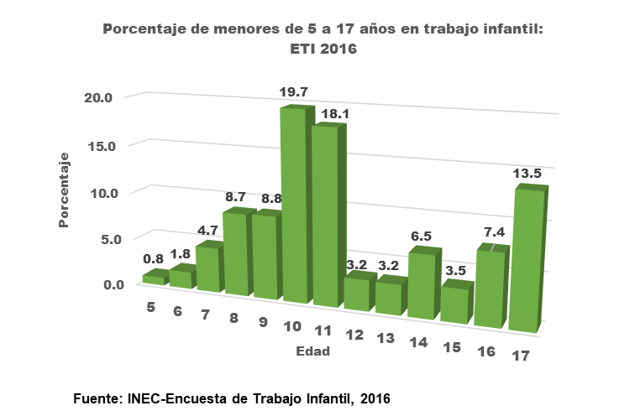

- El censo de 2023 investigó las características económicas de la población de 10 años y más de edad. El grupo de 10 a 17 años contó 552,256, donde se observó que el 3.9% (21,411), corresponde a la Población Económicamente Activa (PEA), siendo los ocupados 19,326 y desocupados 2,085, con una tasa del 9.7%.

Gráfico. PEA – Panamá población de 0 a 17 años, según sexo.
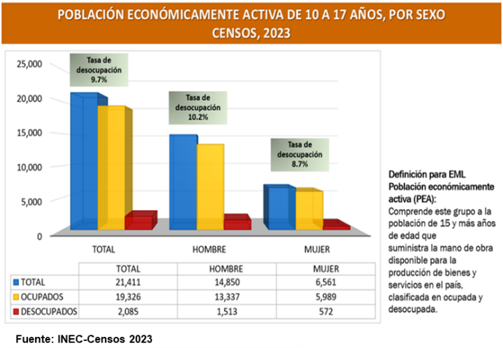
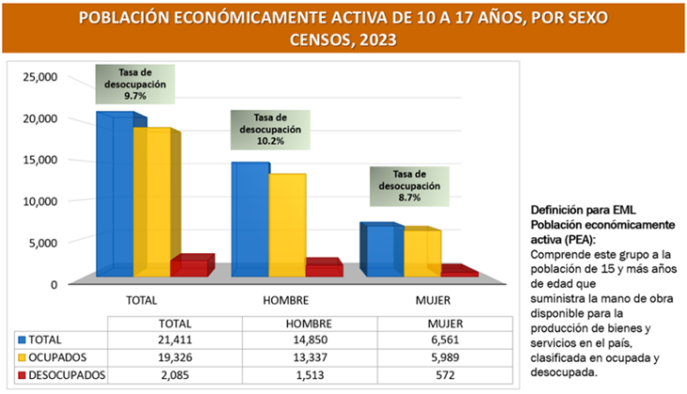

Fuente: INEC, Censo de Población y Vivienda 2023

- Panamá ratificó el Convenio 29 mediante Ley No. 23 de 1º de febrero de 1966 (registrada en la OIT el 19 de mayo de 1966), y el Protocolo Relativo al Convenio 29 No. 2014 mediante Ley 22 de 1° de julio de 2016 (registrado en la OIT el 7 de septiembre de 2016). Durante los recorridos de prevención y erradicación de trabajo infantil se detectaron 1,242 NNA realizando actividades económicas.

- La normativa vigente que regula la materia también está contemplada en la Ley 285, específicamente en el capítulo IV Derechos y Deberes de NNA, Sección No. 7, referente a los “Derechos de la Persona Adolescente en el Trabajo” y el artículo 83 establece la edad mínima de admisión al empleo a todo tipo de empleo o trabajo decente en catorce años cumplidos.

- MITRADEL es el ente rector de todo lo relacionado al trabajo, incluyendo los temas de adolescencia. Monitorea el sector dando informe al Comité para la Erradicación del Trabajo Infantil y Protección de la Persona Adolescente Trabajador -CETIPPAT, cada seis meses. El MITRADEL, Contraloría General de la República y la SENNIAF elabora los formularios idóneos para captar esta información.

- En 2023 se han tramitado 138 permisos de trabajos de adolescentes en edad permitida y un total de 142 acciones de seguimiento a los permisos de trabajos de adolescentes.

- En cuanto a la derogación de la disposición jurídica que permite conceder permisos de trabajo a niñas y niños de 12 a 14 años, fue derogada en el Código de la Familia y el Menor mediante el fallo de 30 de noviembre de 1995 el pleno de la Corte Suprema de Justicia declaro inconstitucional la autorización a los menores de edad para realizar trabajos domésticos. El pleno establece que el articulo 66 citada faculta al legislador para consignar mediante ley formal, excepciones a la prohibición de trabajo de los menores de 14 años, pero prohíbe claramente el trabajo de menores de 14 años en calidad de sirvientes domésticos; no así para los trabajos agrícolas. (G.O. 22, 998 de 21 de marzo de 1996).

- La Dirección Contra el Trabajo Infantil y Protección del Adolescente Trabajador (DIRETIPAT), cuenta con presupuesto, recursos humanos y técnicos asignados para la prevención, atención e implementación de programas para la erradicación del trabajo infantil, recorridos de prevención y protección interinstitucionales para monitorear la situación de trabajo infantil:
- Comprobar la presencia de personas menores de edad laborando en diferentes actividades económicas.
- Brindar orientaciones de acuerdo con las situaciones encontradas con el fin de preservar el interés superior de la persona menor de edad.

- En un esfuerzo interinstitucional el MITRADEL, SENNIAF y la Policía Nacional de Niñez y Adolescencia, realizan recorridos de inspección a nivel nacional con el fin de verificar la no contratación de menores de edad en las empresas, y la aplicación de las normas internacionales, nacionales, conceptos, decreto de Trabajo Infantil Peligroso.

- El MITRADEL en conjunto con su dirección de Inspección de Trabajo, cuenta con 22 funcionarios en el Departamento de Protección de Menores, encargados de realizar las Inspecciones de Oficio a NNA, ya sea por debajo de la edad mínima de admisión al empleo o trabajo infantil peligroso, o trabajo adolescente sin régimen de protección especial a través de contrato laboral. De 2019 a 2023 se llevaron a cabo un total de 6,982 inspecciones, detectando 1,242 niños(as) y adolescentes realizando actividades económicas.

- SENNIAF ha asignado fondos entre los 45,000 USD y los 70,000 USD, para crear programas de concientización, contratación de personal en las distintas oficinas regionales, más la apertura de otras, que también tienen en su misión atender a esta población. Para los casos que ameritan medidas de protección, sin cuidado parental, se procede a brindar protección, alojamiento y atención psicoterapéutica en los centros de protección. Desde el año 2018 a octubre 2023 se han asignado 330.000 USD para la prevención del trabajo infantil.

- Aunque no se mantiene cooperación internacional por parte de la OIT, ya que el último proyecto finalizó en el 2019, el MITRADEL sigue articulando acciones con la Iniciativa Regional de Trabajo Infantil, incorporada en el Consejo de Ministras y Ministros de Trabajo como un eje de trabajo transversal que cuenta con un plan de trabajo (productos y actividades) alineados a las iniciativas y acciones que se implementan para fortalecer los planes aceleradores de Acción País y la Red de Empresas contra el trabajo infantil.

- A través del proyecto Conducta Empresarial Responsable en América Latina y el Caribe (CERALC) juntamente con Iniciativa Regional se desarrolló una cooperación técnica para intercambio de buenas prácticas.

Venta, trata y secuestro

- La Asamblea Nacional aprobó la Ley 23 de 2004, referente a la Convención de las Naciones Unidas contra la delincuencia organizada transnacional; el Protocolo para prevenir, reprimir y sancionar la trata de personas, especialmente mujeres y niños; el Protocolo contra el Tráfico Ilícito de Migrantes por Tierra, Mar y Aire y el Protocolo contra la Fabricación y el Tráfico Ilícitos de Armas de Fuego, sus piezas y componentes y municiones.

- MITRADEL implementa el Acuerdo Binacional con Costa Rica, para la coordinación de flujos migratorios con fines de empleo y ocupación, el cual regula procedimientos migratorios especiales, de seguridad social y temas laborales, para facilitar la migración ordenada de las personas indígenas Nägbe Bügle transfronterizas que cruzan con fines laborales a Costa Rica para la zafra de café.

- Con el apoyo de la Organización Internacional para las Migraciones (OIM), han capacitado a 150 inspectores para la aplicación de norma y fiscalización de la migración circular, para la población Ngäbe Buglé.

Administración de la justicia juvenil

- La Unidad de Acceso a la Justicia del Órgano Judicial lleva adelante el proyecto de oralidad en las jurisdicciones de familia, de niñez y adolescencia, además de juzgados municipales mixtos, todos los cuales atienden casos de familia, particularmente el proceso de pensión alimenticia.

- El Instituto de Estudios Interdisciplinarios del MINGOB desarrolla programas de habilidades y competencias para jóvenes privados de libertad, el cual comprende un proceso individual, familiar y grupal para favorecer las instancias contenedoras que intervienen en la salud mental de los y las adolescentes; el consumo de sustancias psicoactivas, el desarrollo de competencias ciudadanas y académicas.

- La asistencia letrada es una garantía fundamental contemplada en el artículo 22 de la Constitución Política de la República de Panamá y desarrollada legalmente en materia penal de adolescentes a través del artículo 17, numerales 2 (Derecho a ser defendidos por abogados) y 4 (Derecho de Defensa) del texto único de la Ley No. 40 de 26 de agosto de 1999. Desde que inicia la investigación interviene la Defensa Pública para que asuma su representación en las diferentes diligencias.

- En los procesos penales de adolescentes, las Agencias fiscales pueden solicitar formas de terminación anticipadas del proceso, de conformidad con lo establecido en el Art. 66 de la Ley 40 de 1999. Estas formas de terminación anticipada del proceso prevén la remisión, el criterio de oportunidad y la conciliación.

- La ley 40 de 1999, establece el régimen especial de responsabilidad penal para los adolescentes, modificaciones, adiciones. Basado en los principios de la convención de los derechos del niño artículo 40 de 1999. Para el grupo etario de 12 a 14 años, se aplicarán medidas de reeducación social bajo la supervisión de la Secretaría Nacional de Niñez, Adolescencia y Familia.

- Se realizan evaluaciones psicosociales de forma de establecer un perfil y un plan de cumplimiento que incluye la incorporación al sistema educativo, atención familiar, remisión y realización a talleres que promuevan modificación en los aspectos cognitivos, conductuales y emocionales. También se hacen remisiones, captación de Redes de apoyo, se llevan a cabo seguimientos sociales en vía de valorar fortaleza y debilidades dentro de la dinámica familia.

- De acuerdo con el Centro de Estadística del MP, se reportó:
- En el 2020 se aplicó en la jurisdicción especial de adolescentes en 475 conciliaciones y 1,445 criterios de oportunidad.
- En el 2021 se reportó un total de 1,289 criterios de oportunidad y 308 conciliaciones.
- En el 2022, se registraron 1,498 criterios de oportunidad y 276 conciliaciones.
- Hasta julio de 2023 se reportó 1,014 criterios de oportunidad y 184 conciliaciones.

- La jurisdicción especial de adolescentes de la CSJ, en el 2020 se registró un total de 509 medidas cautelares aplicadas, de ellas 120 correspondieron a la detención provisional y 389 medidas distintas a la detención provisional. En el 2021 se aplicaron 1,046 medidas cautelares, correspondiendo 193 a la detención provisional y 853 distintas a la detención provisional. En el año 2022 se reportan 876 medidas cautelares aplicadas, de ellas 206 corresponden a la detención provisional y 670 a medidas cautelares distintas. Hasta julio de 2023, se han registrado un total de 561 medidas cautelares aplicadas, siendo 114 detenciones provisionales y 447 medidas distintas a la detención provisional. De 2016-2022 la participación de la defensa en audiencias del Sistema Penal Acusatorio en los Juzgados Penales de Adolescentes del Primer Distrito Judicial, Segundo Distrito Judicial y de los Juzgados de Niñez y Adolescencia de Chiriquí, por tipo de defensa, fue de 17,087 audiencias, desagregadas en 14, 840 audiencias pública, 1,677 audiencias privadas y 570 otros.

- El Órgano Judicial cuenta con un aplicativo móvil denominado “Enlace Judicial”, este aplicativo proporciona el acceso a información sobre solicitudes y procesos judiciales cuyo trámite no requiere atención jurídica profesional, gran parte de ellos adelantados; brindando como contenido el descriptivo del proceso, requisitos para presentarlo, paso a paso a seguir durante el proceso, descarga de formularios de solicitud, ubicación de despachos competentes y videoclips informativos que incluyen traducción en lenguaje de señas y en lengua Guna; lo anterior salvaguardando los lineamientos establecidos en las 100 Reglas de Brasilia sobre acceso a la justicia de las personas en condición de vulnerabilidad. Adicionalmente, cuenta con el Protocolo de Acceso a la Justicia para mujeres víctimas de violencia basada en género, con énfasis en mujeres indígenas y migrantes, que se constituye en una herramienta para el tratamiento de los casos de violencia por razones de género, en mujeres y niñas.

- De conformidad con los artículos 62 y 65 de la Ley Especial de Adolescentes, la detención provisional tiene carácter excepcional y contempla un plazo máximo de nueve (9) meses improrrogables, salvo que se trata del delito de homicidio doloso, en cuyo caso la detención podrá mantenerse hasta que concluya el proceso. No obstante, por ser parte de las facultades atribuidas al ente jurisdiccional, esta puede fijarse en un período menor del anterior, de acuerdo con lo que el juzgador determine durante la audiencia, y dependiendo de las exigencias cautelares que requiera cada caso.
- Ratificación de los instrumentos internacionales de derechos humanos
- Panamá sustentó ante el Comité de los Derechos del Niño de las Naciones Unidas, en Ginebra, Suiza, el Primer Informe del Segundo Protocolo Facultativo de la Convención de los Derechos del Niño, abordando la venta de niños, la prostitución infantil y la utilización de niños en la pornografía, el pasado 10 de mayo de 2024, con una delegación encabezada por S.E. María Ines Castillo, Ministra de Desarrollo Social.

- Desde el Estado parte aún no se ha evaluado la posibilidad de ratificar la Convención Internacional sobre la Protección de todos los Trabajadores Migrantes y sus familias.
- Cooperación con órganos regionales
- Frente a las acciones de cooperación con la OEA, se ha participado en el programa interamericano de participación infantil y adolescente – Red Coria desde oct. 2019 así como en el programa interamericano de participación (PIC). También en el marco de la Comisión Interamericana de Mujeres (CIM) en el año 2022 se ha participado en este proyecto de diagnóstico enfocado en los esfuerzos para combatir la trata, y las herramientas existentes para prevenir y brindar atención a poblaciones especialmente vulnerables como las mujeres o niñas y adolescentes migrantes en situación de extrema pobreza.

- Es importante destacar que Panamá mantiene la presidencia de la CIM, donde se aborda principalmente los mecanismos de financiamiento para implementar la agenda de niñas y mujeres de manera eficiente.

- En el 2020, el Órgano Judicial público el “Protocolo de Actuación Judicial en Materia de Trata de Personas y Actividades Conexas”, en cumplimiento de la Ley 79 del 2011. Inspirada en las 100 Reglas de Brasilia para el Acceso a la Justicia de las Personas en Condición de Vulnerabilidad, constituyéndose en un recurso a disposición del juez para todas las normas nacionales e internacionales, entre ellas, normas sobre los Derechos de las Personas con Discapacidad (derecho a intérprete, uso de Cámaras de Gesell, formas inclusivas de participación en el proceso, etc.).

- En el 2021, a través del Departamento de Atención Legal Gratuita a Víctimas del Delito, el Órgano Judicial celebró un Convenio interinstitucional para la mejora en la cadena de atención a las mujeres víctimas de violencia de género, donde participan, además, el MP, el Instituto de Medicina Legal, el Instituto de la Mujer (ahora Ministerio), el MINSA y el MINSEG. Este acuerdo, técnicamente asesorado por la Cooperación Internacional, tiene el objetivo de mejorar la coordinación entre los actores que tienen el deber legal y constitucional de atender a las mujeres y niñas víctimas. Para el año 2018 se amplió la cantidad de defensores a 72 a nivel nacional, cubriendo todas las provincias del país. El servicio de asesoría legal gratuita se presta no sólo durante las primeras fases del proceso, llega hasta la fase de cumplimiento de la pena, incluyendo métodos alternos de solución de conflictos.

- En el marco de la pandemia en el 2020, la CSJ dictó Acuerdos en los que ordenó a las Jurisdicciones de niñez y adolescencia, penal de adolescente y familia, implementar medidas para no suspender la atención en causas como: restitución Internacional de personas menores d edad, protección, personas menores de edad en conflicto con la ley penal y cualesquiera otras medidas urgentes que requieran de su intervención.

- El Instituto Superior de la Judicatura de Panamá cuenta con el Técnico Superior Universitario en Formación Judicial, en el que se imparte la asignatura Justicia Inclusiva, que abordan los temas de acceso a la justicia de NNA. La formación está orientada en fortalecer las competencias en materia de derechos humanos contempladas en esta Convención.

- La Unidad de Acceso a la Justicia y Género en coordinación con el Instituto Superior de la Judicatura de Panamá, se han desarrollado gran cantidad de capacitaciones en temas como: derechos humanos; acceso a la justicia; derechos de las mujeres y niñas, personas con discapacidad, pueblos indígenas, etnia negra, niñas, niños y adolescentes, personas migrantes; 100 Reglas de Brasilia; Sistema de Protección integral de las garantías y derechos de la niñez y adolescencia; Carta de Derechos de las Personas ante la Justicia; Política Institucional de Acceso a la Justicia y Género; trata de personas; violencia contra las mujeres y niñas; legislación nacional e internacional sobre derechos de las poblaciones en condición de vulnerabilidad; por mencionar algunas.
- Aplicación y presentación de informes
- Seguimiento y difusión
- Desde la Secretaria de Derechos Humanos, Acceso a la Justicia y Género del Ministerio Público, entre el 2021 al 2022, se han realizado importantes capacitaciones para difundir entre los funcionarios los derechos consagrados en la Convención, entre ellas: vulnerabilidad de los derechos de la niña y la adolescente; derechos de niños, niñas y adolescentes indígenas: Situación en Panamá; Abuso y maltrato de niñas, y adolescentes: sus consecuencias sociales, psicológicas y legales; Importancia del abordaje y acompañamiento psicosocial a las víctimas de violencia basada en género, desde el primer contacto con la institución y durante la denuncia; El sistema de garantías y protección integral de los derechos de la niñez y la adolescencia: Ley No. 285 de 15 de febrero de 2022. Se realizaron 5 capacitaciones, con la participación de 222 mujeres y 51 hombres;

- Adicional, el MIDES elaboró una Estrategia de Capacitación y divulgación de la ley 285, la cual se encuentra en ejecución y permitirá llegar a 171,391 servidores públicos y 1,026 abogados.

- Anexos
- Intervenciones en el Consejo Nacional de Niñez y Adolescencia – CONA
- Resultados de Encuesta Participación de Niñez y Adolescencia

Decreto Ejecutivo No. 7 del 17 de enero de 2012 conformada por 15 entidades estatales dentro de las cuales preside y coordina el Ministerio de Relaciones Exteriores (MIRE).
https://www.inec.gob.pa/panbin/RpWebEngine.exe/Portal?BASE=LP2023
https://www.gabinetesocial.gob.pa/plan-colmena-panama/
. Los casos de alto perfil pueden ser consultados en el siguiente enlace: https://ministeriopublico.gob.pa/
https://ministeriopublico.gob.pa/wp-content/uploads/2016/09/CODIGO-PENAL-2019-FINAL-1.pdf
https://www.meduca.gob.pa/sites/default/files/editor/89/Resuelto-887-AL%20-2023%20(1).pdf
https://www.unicef.org/panama/hablaya
https://senniaf.gob.pa/wp-content/uploads/2019/05/Estrategia-Prevencion-Violencia-NNA.pdf
Protocolo seguimiento a casos y actuación frente a acoso escolar
Anteproyecto de Ley No. 185 Asamblea Nacional
https://www.senadis.gob.pa/conadis.html
Panamá cuenta a través del MINSA con la estadística y cifras de las diferentes acciones que se realizan a nivel país, pueden ser consultadas en: https://www.minsa.gob.pa/contenido/anuario-estadistico-del-2020
https://www.gacetaoficial.gob.pa/pdfTemp/28465_A/66081.pdf
https://vlex.com.pa/vid/resolucion-n-dm-733-829652221
https://faolex.fao.org/docs/pdf/pan199139.pdf
https://www.gacetaoficial.gob.pa/pdfTemp/29440_C/GacetaNo_29440c_20211223.pdf
https://www.gacetaoficial.gob.pa/pdfTemp/29377_A/GacetaNo_29377a_20210916.pdf
https://www.gacetaoficial.gob.pa/pdfTemp/29609_B/GacetaNo_29609b_20220829.pdf.
Guías de sexualidad y afectividad
https://senniaf.gob.pa/wp-content/uploads/2014/11/Ley-60.pdf
1. https://ministeriopublico.gob.pa/wp-content/uploads/2023/07/RES.-N%C2%B016-de-06-10-2022- QUE-ADOPTA-EL-PROTOCOLO-PARA-INTERRUPCION-DE-EMBARAZO.pdf
https://www.gacetaoficial.gob.pa/pdfTemp/29717_A/96607.pdf
https://www.gacetaoficial.gob.pa/pdfTemp/28034_B/56214.pdf
https://www.gacetaoficial.gob.pa/pdfTemp/29785_B/98580.pdf
disponible en https://www.minsa.gob.pa/sites/default/files/programas/ ormas_ta_ssr_minsa_preview.pdf.
Proyectos OEA por país. Reporte Panamá

